Revisión bibliográfica

Lesión de Lisfranc (tarsometatarsiana)
Trauma adulto · Mediopie · Nivel R2-R4
Actualizado: 2026-10-31
Verificación independiente: Verificador independiente (modelo Claude Opus 5.5 en Claude Code), distinto del redactor (Sonnet 5.5) · 2026-10-31 · 332 cifras revisadas

Aviso educativo. Material educativo para profesionales y estudiantes de medicina. No reemplaza el juicio clínico, las guías institucionales ni la supervisión del tutor.

Biblioteca de Traumatología y Ortopedia · t.cescac.com. Texto original; las fuentes se citan con su DOI.

Contenido
1. En 30 segundos
2. Pilares
3. No olvidar
4. Definición
5. Epidemiología
6. Mecanismo de lesión
7. Anatomía
8. Biomecánica
9. Clasificación
10. Diagnóstico y la lesión que se pasa por alto
11. Examen físico
12. Imágenes
13. Algoritmo de decisión
14. Tratamiento
15. Técnica quirúrgica
16. Complicaciones
17. Pronóstico
18. Rehabilitación y retiro del implante
19. Perlas y trampas
20. Preguntas de autoevaluación
21. Lectura recomendada
22. Palabras clave
23. Para recordar
24. Caso de staff
25. Referencias completas

En 30 segundos
- La lesión de Lisfranc es la rotura del complejo ligamentario que sostiene la unión entre la cuña medial y la base del 2.º metatarsiano, con o sin fractura o luxación de las articulaciones tarsometatarsianas; representa cerca de 0,2 % de todas las fracturas y es de las que más se pasan por alto [r1, r2].
- La mayoría de las lesiones del mediopié que se ven en TC son de baja energía y sin desplazamiento (menos de 2 mm) [r3], y con radiografías sin carga se escapa alrededor de 24 % de las lesiones [r4]. Ante la sospecha: radiografía bilateral con carga y, si hay duda, TC [r13, r41].
- Lo que decide el pronóstico es una reducción anatómica y mantenida [r2, r5]. Las lesiones estables sin desplazamiento se tratan sin cirugía; las inestables o desplazadas se operan [r6].
- La discusión viva es fijar o fusionar: el metaanálisis de 2024 favoreció la artrodesis primaria en reoperaciones (OR 0,16) [r7], pero el ensayo multicéntrico de 2024 no halló diferencia en la función a los 24 meses y quedó con poca potencia [r8].

Pilares
Ideas que no se negocian.
1. Sospechar antes de pedir imágenes: dolor de mediopié tras una torsión con el pie en flexión plantar y carga axial, o cualquier trauma de alta energía del pie, obliga a descartar una lesión de Lisfranc: ambas revisiones piden un índice alto de sospecha [r2, r9].
2. Manda la estabilidad, no el trazo de fractura: el ligamento interóseo entre la cuña medial y el 2.º metatarsiano es el más grueso y el más rígido del complejo [r10]; cuando falla, la columna medial se separa de la columna media [r2].
3. Imagen en escalera: radiografía de ambos pies con carga; TC (o TC con carga) si persiste la duda; RM para ver el ligamento [r11]. Una radiografía normal sin carga no descarta la lesión [r4].
4. Reducción anatómica y estable: es el principal predictor del resultado funcional [r2], y en una serie de 48 pacientes fue el determinante de un buen resultado [r5].
5. Elegir la fijación con los datos delante: tras ORIF hay más reoperaciones, sobre todo por retiro del implante [r1, r12]; la artrodesis primaria evita parte de esas cirugías, pero sus efectos a largo plazo son poco conocidos [r7].

No olvidar
- Radiografía de ambos pies para comparar con el lado sano; si el dolor impide la carga, se puede hacer bajo anestesia regional del tobillo [r13].
- En trauma de alta energía hay que pensar en síndrome compartimental del pie: un umbral de diagnóstico propuesto es una diferencia menor de 20 mmHg entre la presión diastólica y la presión del compartimento [r14].
- Más de la mitad de las lesiones del mediopié sin politrauma se produjo por mecanismos de alta velocidad [r15]: no baje la guardia porque no haya otras lesiones.
- Antes de operar, informar sobre el riesgo de artrosis postraumática [r16], de retirar implantes [r1] y, con ORIF, de una artrodesis secundaria [r12].

Definición
La lesión de Lisfranc es la alteración de la articulación tarsometatarsiana (TMT): la zona donde las bases de los 5 metatarsianos se encuentran con las 3 cuñas y el cuboides [r13]. Cubre un espectro muy ancho: desde el esguince ligamentario aislado hasta la fractura-luxación compleja o el aplastamiento [r2].
Lo que la hace especial es el ligamento, más que el hueso. El ligamento de Lisfranc va de la cara lateral de la cuña medial a la cara medial de la base del 2.º metatarsiano; StatPearls lo considera el estabilizador principal del mediopié, el que impide que la columna medial se separe de la media [r2]. Al romperse, el 2.º metatarsiano pierde su sujeción y con él el arco del mediopié [r13].
La idea que ordena el capítulo: la estabilidad decide la conducta. Una revisión de 2024 lo resume así: las clasificaciones clásicas describen la anatomía pero ayudan poco a decidir, de modo que conviene ordenar las lesiones por su estabilidad, juzgada con radiografía con carga y TC [r6].
Para razonar cada caso conviene hacerse 3 preguntas:
1. ¿Hay lesión del complejo, aunque la radiografía de entrada parezca normal?
2. ¿Es estable (se mantiene alineada con carga) o inestable?
3. Si es inestable: ¿qué se fija, con qué y cómo se evita un fracaso?
Referencias de este bloque
[r2] Stern JM, Bergman R, Singh S. Lisfranc Dislocation. In: StatPearls [Internet]. Treasure Island (FL): StatPearls Publishing; 2026 Jan-. PMID: 28846306. (libro-abierto · acceso abierto) https://www.ncbi.nlm.nih.gov/books/NBK448147/
[r6] Poutoglidou F, van Groningen B, McMenemy L, Elliot R, Marsland D. Acute Lisfranc injury management. Bone Joint J. 2024;106-B(12):1431-1442. doi:10.1302/0301-620X.106B12.BJJ-2024-0581.R1 (revision · acceso resumen) https://doi.org/10.1302/0301-620X.106B12.BJJ-2024-0581.R1
[r13] Moracia-Ochagavía I, Rodríguez-Merchán EC. Lisfranc fracture-dislocations: current management. EFORT Open Rev. 2019;4(7):430-444. doi:10.1302/2058-5241.4.180076 (revision · acceso abierto) https://doi.org/10.1302/2058-5241.4.180076

Epidemiología
La cifra clásica es de 1 caso por cada 55 000 personas y por año [r3]. Las series más recientes, que buscan la lesión con TC o con grandes bases de datos, dan números más altos: 9,2 por 100 000 personas-año en Tampere [r3], 14 por 100 000 en Oslo [r27] y 22,4 por 100 000 en una base de datos de Estados Unidos de 2014 a 2024 [r28]. Hipótesis no demostrada: parte de la diferencia viene de cuánta lesión sutil se detecta con cada método.
- Edad y sexo: en Estados Unidos el pico fue de 33,6 por 100 000 personas-año a los 40-44 años, con igual tasa en hombres y mujeres [r28]. Una revisión de 2019 da otro dato: los hombres la sufrirían 2 a 4 veces más [r13]; ante la discrepancia, conviene citar ambas.
- Energía del trauma: en Oslo, solo 31 % fue de alta energía [r27]; en Tampere, más de 2 tercios de las lesiones del mediopié eran de baja energía y no tenían desplazamiento (menos de 2 mm) [r3].
- Proporción dentro del mediopié: en TC, 233 de 307 lesiones del mediopié (75,9 %) eran del área de Lisfranc [r3].
- Atletas: 41 de 2162 jugadores (1,8 %) del Combine de la NFL tenían una lesión previa de Lisfranc [r25].
- Politrauma: en 410 fracturas-luxaciones del mediopié operadas, más de la mitad de las lesiones sin politrauma ocurrió por mecanismos de alta velocidad [r15].
- Qué predice inestabilidad: sexo femenino, fracturas intraarticulares de las 2 articulaciones TMT laterales y una 2.ª TMT más baja [r27].
En la base de datos de Estados Unidos, cerca de 40 % de los pacientes recibió cirugía dentro del primer año; el procedimiento más frecuente fue el ORIF, luego la artrodesis y después la reducción cerrada con agujas percutáneas [r28].
Tabla 1. Incidencia y características según el estudio [r3] [r27] [r28] [r25]
Estudio | Método | Hallazgo principal | Cita
Tampere (Finlandia), 2012-2016 | Pacientes con TC por lesión aguda del pie | Incidencia de Lisfranc 9,2 por 100 000 personas-año; más de 2 tercios sin desplazamiento y de baja energía | [r3]
Oslo (Noruega), 2014-2015 | 84 lesiones con diagnóstico radiológico | 14 por 100 000 personas-año; 31 % de alta energía | [r27]
Estados Unidos, 2014-2024 | Base de datos TriNetX, 21 964 lesiones | 22,4 por 100 000 personas-año; pico de 33,6 a los 40-44 años | [r28]
Combine de la NFL, 2009-2015 | Cohorte de 2162 jugadores | 1,8 % con lesión de Lisfranc; 63,4 % de ellos operados | [r25]

Figura 1. Incidencia de lesión de Lisfranc según el estudio [r3] [r27] [r28]
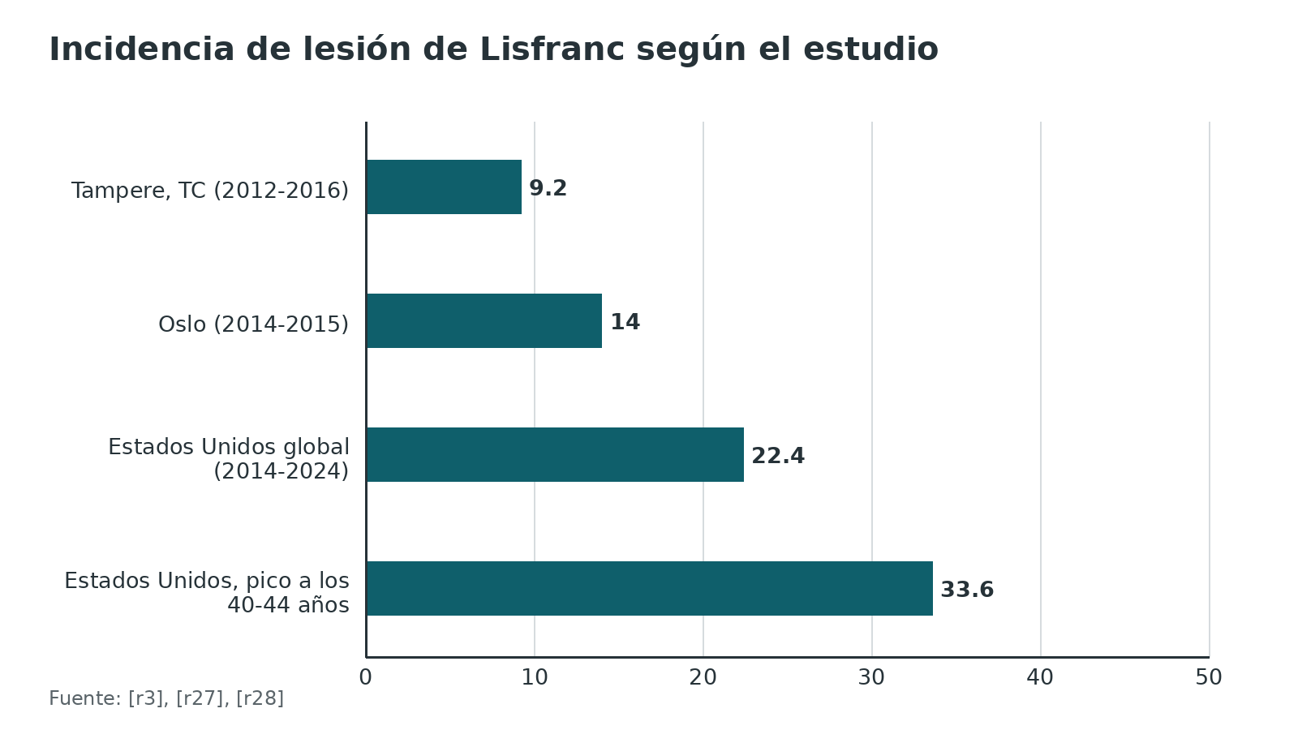
Referencias de este bloque
[r3] Ponkilainen VT, Laine HJ, Mäenpää HM, Mattila VM, Haapasalo HH. Incidence and Characteristics of Midfoot Injuries. Foot Ankle Int. 2019;40(1):105-112. doi:10.1177/1071100718799741 (serie · acceso resumen) https://doi.org/10.1177/1071100718799741
[r13] Moracia-Ochagavía I, Rodríguez-Merchán EC. Lisfranc fracture-dislocations: current management. EFORT Open Rev. 2019;4(7):430-444. doi:10.1302/2058-5241.4.180076 (revision · acceso abierto) https://doi.org/10.1302/2058-5241.4.180076
[r15] Orji C, Airey G, Myatt D, Greasley L, Jeyaseelan L, Drummond I, et al. Pattern of injury in polytrauma compared to single limb related Lisfranc joint fractures. Eur J Trauma Emerg Surg. 2025;51(1):57. doi:10.1007/s00068-024-02702-9 (cohorte · acceso abierto) https://doi.org/10.1007/s00068-024-02702-9
[r25] McHale KJ, Vopat BG, Beaulieu-Jones BR, Sanchez G, Whalen JM, McDonald LS, et al. Epidemiology and Outcomes of Lisfranc Injuries Identified at the National Football League Scouting Combine. Am J Sports Med. 2017;45(8):1901-1908. doi:10.1177/0363546517697297 (cohorte · acceso resumen) https://doi.org/10.1177/0363546517697297
[r27] Stødle AH, Hvaal KH, Enger M, Brøgger H, Madsen JE, Ellingsen Husebye E. Lisfranc injuries: Incidence, mechanisms of injury and predictors of instability. Foot Ankle Surg. 2020;26(5):535-540. doi:10.1016/j.fas.2019.06.002 (serie · acceso resumen) https://doi.org/10.1016/j.fas.2019.06.002
[r28] Sanghvi PA, Abid R, VanBibber HD, Burkhart RJ, Moyal AJ, Adelstein JM, et al. Epidemiology and management of adult Lisfranc injuries in the United States: a 10-year analysis of 21,964 cases. Arch Orthop Trauma Surg. 2025;145(1):421. doi:10.1007/s00402-025-06042-0 (cohorte · acceso resumen) https://doi.org/10.1007/s00402-025-06042-0

Mecanismo de lesión
Hay dos caminos. En el directo, una fuerza grande cae sobre el pie: accidentes de tráfico, aplastamientos, caídas de altura. Produce fractura-luxación con daño de partes blandas y, a menudo, daño neurovascular [r9, r13].
En el indirecto, el pie queda en flexión plantar, recibe carga axial y una rotación. Resultado: el antepié recibe un momento combinado (hiperflexión, compresión y abducción) que termina en el TMT y empuja los metatarsianos hacia dorsal y lateral [r9]. En el deporte predomina la baja energía: a menudo solo se rompe el ligamento, y por eso la primera radiografía puede verse normal aunque el mediopié sea inestable [r2].
¿Por qué suele desplazarse hacia dorsal? Porque los ligamentos dorsales del TMT son más débiles que los plantares [r13].
No es solo un problema del atleta: en 410 casos operados, más de la mitad de las lesiones sin politrauma vino de mecanismos de alta velocidad, y en los politraumatizados se lesionaron más columnas (3 columnas en 77,97 % frente a 34,00 %) [r15].
Tabla 2. Mecanismos y qué esperar [r9] [r13] [r2] [r15]
Mecanismo | Cómo ocurre | Cuadro habitual | Cita
Directo, alta energía | Aplastamiento, accidente de tráfico, caída de altura | Fractura-luxación con daño de partes blandas y posible compromiso neurovascular | [r9, r13]
Indirecto, baja energía | Carga axial y rotación con el pie en flexión plantar (deporte, tropiezo) | Ligamentaria pura o con avulsión; radiografía inicial a veces normal | [r2, r9]
Politrauma | Alta velocidad con otras lesiones graves | Más columnas lesionadas: 3 columnas en 77,97 % frente a 34,00 % sin politrauma | [r15]

Referencias de este bloque
[r2] Stern JM, Bergman R, Singh S. Lisfranc Dislocation. In: StatPearls [Internet]. Treasure Island (FL): StatPearls Publishing; 2026 Jan-. PMID: 28846306. (libro-abierto · acceso abierto) https://www.ncbi.nlm.nih.gov/books/NBK448147/
[r9] Mohamed A, Elasad A, Khan AU, Fuad U, Salib P. From Missed Diagnosis to Optimal Outcomes: A Comprehensive Review of Lisfranc Injuries. Cureus. 2025;17(10):e94615. doi:10.7759/cureus.94615 (revision · acceso abierto) https://doi.org/10.7759/cureus.94615
[r13] Moracia-Ochagavía I, Rodríguez-Merchán EC. Lisfranc fracture-dislocations: current management. EFORT Open Rev. 2019;4(7):430-444. doi:10.1302/2058-5241.4.180076 (revision · acceso abierto) https://doi.org/10.1302/2058-5241.4.180076
[r15] Orji C, Airey G, Myatt D, Greasley L, Jeyaseelan L, Drummond I, et al. Pattern of injury in polytrauma compared to single limb related Lisfranc joint fractures. Eur J Trauma Emerg Surg. 2025;51(1):57. doi:10.1007/s00068-024-02702-9 (cohorte · acceso abierto) https://doi.org/10.1007/s00068-024-02702-9

Anatomía

Parte por parte
1. Los huesos y su arquitectura. En el TMT se articulan 5 metatarsianos con 3 cuñas y el cuboides [r13]. Piense en un arco romano visto de frente: las bases trapezoidales de los 3 primeros metatarsianos y sus cuñas forman el arco transverso, y la 2.ª TMT es la dovela central [r13]. La base del 2.º metatarsiano se hunde entre la 1.ª y la 3.ª cuña como en una mortaja; si esa mortaja es poco profunda, el riesgo de lesión se considera mayor [r13].
2. Qué se mueve y qué no. Las 3 primeras articulaciones cuña-metatarsiano son rígidas por diseño. En cambio, el 4.º y el 5.º metatarsiano se mueven sobre el cuboides, y esa movilidad es la que deja que el pie se acomode al terreno [r13].
3. El complejo ligamentario. La mayoría de los estudios cadavéricos lo describe como 3 estructuras: ligamento dorsal, interóseo y plantar de Lisfranc [r10]. De los 3, el interóseo (de la cuña medial a la base del 2.º metatarsiano) gana en todo: es el de mayor espesor y mayor superficie de inserción ósea y, en las pruebas mecánicas, el que más rigidez y carga hasta la falla mostró [r10]. Entre el 1.º y el 2.º metatarsiano no hay ligamento intermetatarsiano; esa unión depende del interóseo de Lisfranc [r13].
4. Cómo se ve en RM. En 10 pies cadavéricos, la RM de alta resolución permitió identificar los distintos elementos del complejo [r29].
5. Estructuras vecinas que importan al operar. La rama terminal medial del nervio peroneo profundo da la sensibilidad del dorso del primer espacio intermetatarsiano; la revisión de EFORT describe su neuropatía postraumática en la lesión de Lisfranc [r13]. Los vasos dorsales del pie y los tendones extensores quedan bajo la incisión (descripción docente, práctica habitual: sin dato verificable con cifras). Los compartimentos del pie, y en especial el calcáneo como compartimento indicador, son los que se vigilan en el trauma de alta energía [r14].
Tabla 3. Estructuras estabilizadoras del mediopié [r13] [r10] [r19] [r30]
Estructura | Une | Qué recordar | Cita
Ligamento dorsal TMT | Cuña medial con base del 2.º metatarsiano (y otras TMT) | Los dorsales son más débiles que los plantares: por eso el desplazamiento suele ser dorsal | [r13]
Ligamento interóseo de Lisfranc | Zona lateral de la cuña medial con zona medial del 2.º metatarsiano | El más grueso, más rígido y de mayor inserción ósea | [r10, r13]
Ligamento plantar | Cuña medial con bases del 2.º y 3.er metatarsianos | Su rotura en RM fue el mejor predictor de inestabilidad | [r19]
Ligamentos intermetatarsianos | 2.º al 5.º metatarsianos | No existe entre el 1.º y el 2.º | [r13]
Ligamento interóseo intercuneiforme | 1.ª con 2.ª cuña | Su rotura se asocia a inestabilidad longitudinal | [r30]

Referencias de este bloque
[r2] Stern JM, Bergman R, Singh S. Lisfranc Dislocation. In: StatPearls [Internet]. Treasure Island (FL): StatPearls Publishing; 2026 Jan-. PMID: 28846306. (libro-abierto · acceso abierto) https://www.ncbi.nlm.nih.gov/books/NBK448147/
[r10] Sripanich Y, Steadman J, Krähenbühl N, Rungprai C, Saltzman CL, Lenz AL, et al. Anatomy and biomechanics of the Lisfranc ligamentous complex: A systematic literature review. J Biomech. 2021;119:110287. doi:10.1016/j.jbiomech.2021.110287 (RS-MA · acceso resumen) https://doi.org/10.1016/j.jbiomech.2021.110287
[r13] Moracia-Ochagavía I, Rodríguez-Merchán EC. Lisfranc fracture-dislocations: current management. EFORT Open Rev. 2019;4(7):430-444. doi:10.1302/2058-5241.4.180076 (revision · acceso abierto) https://doi.org/10.1302/2058-5241.4.180076
[r14] Lutter C, Schöffl V, Hotfiel T, Simon M, Maffulli N. Compartment Syndrome of the Foot: An Evidence-Based Review. J Foot Ankle Surg. 2019;58(4):632-640. doi:10.1053/j.jfas.2018.12.026 (revision · acceso resumen) https://doi.org/10.1053/j.jfas.2018.12.026
[r19] Raikin SM, Elias I, Dheer S, Besser MP, Morrison WB, Zoga AC. Prediction of midfoot instability in the subtle Lisfranc injury. Comparison of magnetic resonance imaging with intraoperative findings. J Bone Joint Surg Am. 2009;91(4):892-9. doi:10.2106/JBJS.H.01075 (cohorte · acceso resumen) https://doi.org/10.2106/JBJS.H.01075
[r29] Castro M, Melão L, Canella C, Weber M, Negrão P, Trudell D, et al. Lisfranc joint ligamentous complex: MRI with anatomic correlation in cadavers. AJR Am J Roentgenol. 2010;195(6):W447-55. doi:10.2214/AJR.10.4674 (serie · acceso resumen) https://doi.org/10.2214/AJR.10.4674
[r30] Kaar S, Femino J, Morag Y. Lisfranc joint displacement following sequential ligament sectioning. J Bone Joint Surg Am. 2007;89(10):2225-32. doi:10.2106/JBJS.F.00958 (serie · acceso resumen) https://doi.org/10.2106/JBJS.F.00958

Biomecánica
En 10 pies de cadáver se cortaron los ligamentos de forma secuencial para ver qué hay que romper para que el mediopié se abra [r30]. Con el ligamento de Lisfranc solo seccionado, la radiografía con carga mostró inestabilidad en apenas 1 de 10 especímenes [r30]: un ligamento roto puede no abrirse con la carga de un pie normal.
Para llegar a la inestabilidad transversal hizo falta cortar el interóseo C1-M2 y el ligamento plantar hacia el 2.º y 3.er metatarsianos; para la longitudinal, el interóseo C1-M2 y el interóseo entre la 1.ª y la 2.ª cuña [r30]. Con estrés en abducción, el patrón transversal fue diagnóstico en 5 de 5 especímenes; con estrés en aducción, el patrón longitudinal lo fue en 4 de 5 en el espacio entre cuñas [r30]. Los autores definieron inestabilidad como un desplazamiento de 2 mm o más [r30].
Esto explica dos cosas clínicas: por qué una lesión puramente ligamentaria puede verse "normal" sin carga, y por qué un autor deja sin fijación rígida las articulaciones de la 4.ª y 5.ª columnas, que son las móviles [r13].
Qué dicen los estudios de fijación en cadáver. Un botón de sutura dio estabilidad similar a un tornillo cuando solo se cortó el ligamento de Lisfranc (diferencia media frente al ligamento cortado de 1,2 mm con tornillo y de 1,00 mm con botón) [r31]. Otro trabajo, en 8 pares de cadáveres, encontró menos desplazamiento con tornillo canulado de 4,0 mm que con botón [r32]. La placa dorsal redujo la diástasis dorsal igual que el tornillo, pero con carga dejó más diástasis plantar, casi estadísticamente distinta [r33]. La conclusión honesta: una revisión sistemática de 2023 juzgó la evidencia biomecánica no concluyente, con tendencia a menos diástasis con tornillo que con botón [r34]. Un modelo de cadáver, además, no reemplaza a un ensayo clínico.
Referencias de este bloque
[r13] Moracia-Ochagavía I, Rodríguez-Merchán EC. Lisfranc fracture-dislocations: current management. EFORT Open Rev. 2019;4(7):430-444. doi:10.1302/2058-5241.4.180076 (revision · acceso abierto) https://doi.org/10.1302/2058-5241.4.180076
[r30] Kaar S, Femino J, Morag Y. Lisfranc joint displacement following sequential ligament sectioning. J Bone Joint Surg Am. 2007;89(10):2225-32. doi:10.2106/JBJS.F.00958 (serie · acceso resumen) https://doi.org/10.2106/JBJS.F.00958
[r31] Panchbhavi VK, Vallurupalli S, Yang J, Andersen CR. Screw fixation compared with suture-button fixation of isolated Lisfranc ligament injuries. J Bone Joint Surg Am. 2009;91(5):1143-8. doi:10.2106/JBJS.H.00162 (serie · acceso resumen) https://doi.org/10.2106/JBJS.H.00162
[r32] Ahmed S, Bolt B, McBryde A. Comparison of standard screw fixation versus suture button fixation in Lisfranc ligament injuries. Foot Ankle Int. 2010;31(10):892-6. doi:10.3113/FAI.2010.0892 (serie · acceso resumen) https://doi.org/10.3113/FAI.2010.0892
[r33] Bansal A, Carlson DA, Owen JR, Cheatham SA, Williams DSB 3rd, Kates SL, et al. Ligamentous Lisfranc Injury: A Biomechanical Comparison of Dorsal Plate Fixation and Transarticular Screws. J Orthop Trauma. 2019;33(7):e270-e275. doi:10.1097/BOT.0000000000001466 (serie · acceso resumen) https://doi.org/10.1097/BOT.0000000000001466
[r34] Chona DV, Park CN, Kim BI, Lau BC. Clinical and Biomechanical Outcomes of Suture Button Fixation for Ligamentous Lisfranc Injury: A Systematic Review and Meta-analysis. Orthop J Sports Med. 2023;11(8):23259671231186387. doi:10.1177/23259671231186387 (RS-MA · acceso abierto) https://doi.org/10.1177/23259671231186387

Clasificación
No hay una clasificación única que lo resuelva todo. Cada sistema responde a una pregunta distinta, y conviene saber cuál:
- Quenu y Kuss (1909) describieron la lesión con el concepto de 3 columnas y la separaron en homolateral, aislada y divergente [r13].
- Hardcastle (1982) propuso clasificar por el tipo de lesión y no por la fuerza deformante: su serie reunió 119 pacientes de 5 centros, y concluyó que el pronóstico depende de lograr y mantener una reducción exacta [r35]. Sus tipos son A (incongruencia total), B (parcial) y C (divergente) [r13].
- Myerson (1986) es la modificación más usada de ese esquema [r9]; divide el tipo B en B1 (medial) y B2 (lateral) [r9].
- Nunley y Vertullo (2002) se hicieron para el esguince sutil del deportista, con estadios I, II y III según diástasis y pérdida del arco [r36].
- Sivakumar propuso añadir un tipo D para la lesión sutil: D1 con distancia C1-M2 de 2 mm o menos (sin fijación) y D2 con más de 2 mm (fijación), pura ligamentaria (D2L) o con avulsión ósea (D2B) [r13].
- Clasificación por estabilidad (2024): una revisión de la BJJ critica que los sistemas originales se basan en la anatomía y orientan poco el tratamiento, y propone una clasificación centrada en la estabilidad [r6].
Una discrepancia que hay que conocer. El corte de diástasis del estadio II de Nunley y Vertullo se cita como 2 a 5 mm en una revisión [r13] y como 1 a 5 mm en otra [r9]; ambas coinciden en que el estadio III supera los 5 mm con pérdida de altura del arco [r13, r9]. Antes de citar el límite en una presentación, abra el artículo original (resumen en PubMed) [r36].
Qué clasificación se usa para decidir. De 58 trabajos que declararon indicaciones quirúrgicas explícitas, solo 11 las expresaron mediante una clasificación: 8 usaron Nunley-Vertullo y 2 Myerson [r24]. En la práctica, la decisión se toma con la estabilidad (radiografías con carga, TC o RM) y no con la letra del sistema.
Concordancia entre observadores. Con la clasificación de Hardcastle modificada por Myerson, 38 observadores entrenados lograron un ICC interobservador de 0,81 y un ICC intraobservador de 0,94 sobre 39 radiografías [r37]. En otro estudio con 21 observadores y 13 radiografías, el kappa medio fue de 0,54 (concordancia moderada) [r38]. Y reconocer la lesión en radiografías sin carga también fue irregular: kappa interobservador de 0,50 y 0,58 en las dos lecturas [r4].
Tabla 4. Sistemas de clasificación: qué describe cada uno y para qué sirve en la decisión [r13] [r35] [r9] [r16] [r39] [r36] [r6]
Sistema | Qué describe | Para qué sirve | Cita
Quenu-Kuss (1909) | 3 columnas: homolateral, aislada, divergente | Valor histórico | [r13]
Hardcastle (1982) / Myerson (1986) | Patrón de desplazamiento de los metatarsianos: A total, B parcial (B1 medial, B2 lateral), C divergente | Describir el patrón y comparar series; el tipo C se asoció a más artrosis y a más artrodesis secundaria | [r35, r9, r16, r39]
Nunley-Vertullo (2002) | Esguince sutil del deportista en 3 estadios (sin desplazamiento; diástasis sin pérdida de arco; diástasis con pérdida de arco) | Estadio I sin cirugía; II y III con reducción anatómica y fijación | [r36]
Sivakumar, tipo D | Lesión sutil: D1 hasta 2 mm entre C1 y M2; D2 más de 2 mm | Separar la que no necesita fijación de la que sí | [r13]
Por estabilidad (BJJ 2024) | Estable o inestable según carga y TC | Orientar el tratamiento | [r6]

Figura 2. Concordancia entre observadores en la lesión de Lisfranc (coeficiente de 0 a 1) [r37] [r38] [r4]
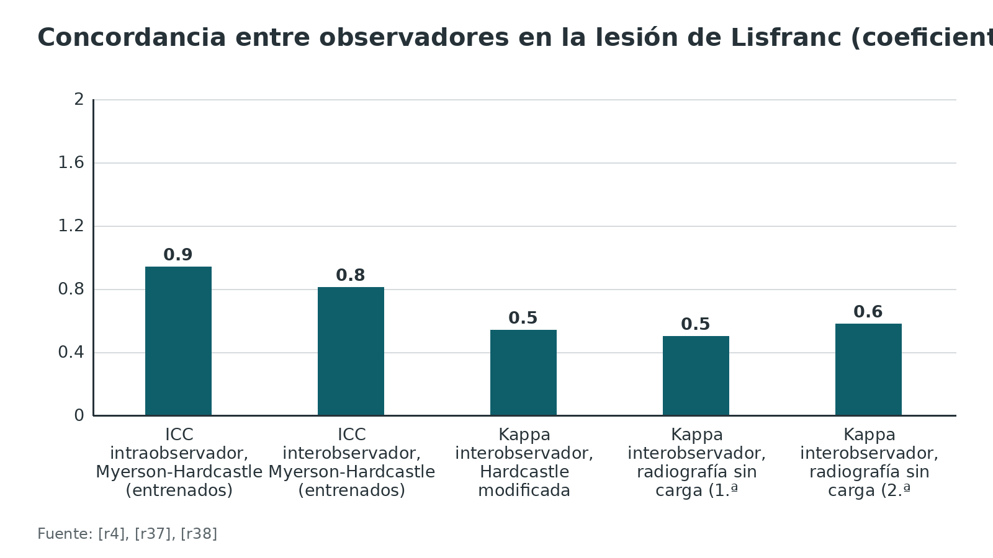
Referencias de este bloque
[r4] Ponkilainen VT, Partio N, Salonen EE, Riuttanen A, Luoma EL, Kask G, et al. Inter- and intraobserver reliability of non-weight-bearing foot radiographs compared with CT in Lisfranc injuries. Arch Orthop Trauma Surg. 2020;140(10):1423-1429. doi:10.1007/s00402-020-03391-w (cohorte · acceso abierto) https://doi.org/10.1007/s00402-020-03391-w
[r6] Poutoglidou F, van Groningen B, McMenemy L, Elliot R, Marsland D. Acute Lisfranc injury management. Bone Joint J. 2024;106-B(12):1431-1442. doi:10.1302/0301-620X.106B12.BJJ-2024-0581.R1 (revision · acceso resumen) https://doi.org/10.1302/0301-620X.106B12.BJJ-2024-0581.R1
[r9] Mohamed A, Elasad A, Khan AU, Fuad U, Salib P. From Missed Diagnosis to Optimal Outcomes: A Comprehensive Review of Lisfranc Injuries. Cureus. 2025;17(10):e94615. doi:10.7759/cureus.94615 (revision · acceso abierto) https://doi.org/10.7759/cureus.94615
[r13] Moracia-Ochagavía I, Rodríguez-Merchán EC. Lisfranc fracture-dislocations: current management. EFORT Open Rev. 2019;4(7):430-444. doi:10.1302/2058-5241.4.180076 (revision · acceso abierto) https://doi.org/10.1302/2058-5241.4.180076
[r16] Dubois-Ferrière V, Lübbeke A, Chowdhary A, Stern R, Dominguez D, Assal M. Clinical Outcomes and Development of Symptomatic Osteoarthritis 2 to 24 Years After Surgical Treatment of Tarsometatarsal Joint Complex Injuries. J Bone Joint Surg Am. 2016;98(9):713-20. doi:10.2106/JBJS.15.00623 (serie · acceso resumen) https://doi.org/10.2106/JBJS.15.00623
[r22] Guerreiro F, Abdelaziz A, Ponugoti N, Marsland D. Nonoperative management of lisfranc injuries - A systematic review of outcomes. Foot (Edinb). 2023;54:101977. doi:10.1016/j.foot.2023.101977 (RS-MA · acceso resumen) https://doi.org/10.1016/j.foot.2023.101977
[r24] Pearsall C, Arciero E, Gupta P, Bäcker H, Tantigate D, Trofa DP, et al. Defining Operative Indications in Lisfranc Injuries: A Systematic Review. Foot Ankle Spec. 2024;17(6):632-638. doi:10.1177/19386400231175376 (RS-MA · acceso resumen) https://doi.org/10.1177/19386400231175376
[r35] Hardcastle PH, Reschauer R, Kutscha-Lissberg E, Schoffmann W. Injuries to the tarsometatarsal joint. Incidence, classification and treatment. J Bone Joint Surg Br. 1982;64(3):349-56. doi:10.1302/0301-620X.64B3.7096403 (serie · acceso resumen) https://doi.org/10.1302/0301-620X.64B3.7096403
[r36] Nunley JA, Vertullo CJ. Classification, investigation, and management of midfoot sprains: Lisfranc injuries in the athlete. Am J Sports Med. 2002;30(6):871-8. doi:10.1177/03635465020300061901 (cohorte · acceso resumen) https://doi.org/10.1177/03635465020300061901
[r37] Mahmoud S, Hamad F, Riaz M, Ahmed G, Al Ateeq M, Ibrahim T. Reliability of the Lisfranc injury radiological classification (Myerson-modified Hardcastle classification system). Int Orthop. 2015;39(11):2215-8. doi:10.1007/s00264-015-2939-8 (serie · acceso resumen) https://doi.org/10.1007/s00264-015-2939-8
[r38] Talarico RH, Hamilton GA, Ford LA, Rush SM. Fracture dislocations of the tarsometatarsal joints: Analysis of interrater reliability in using the modified Hardcastle classification system. J Foot Ankle Surg. 2006;45(5):300-3. doi:10.1053/j.jfas.2006.06.006 (serie · acceso resumen) https://doi.org/10.1053/j.jfas.2006.06.006
[r39] Campbell ML, Sroka OC, Thorne T, Hakim A, Siebert MJ, Haller JM, et al. Midfoot Arthrodesis after Failed Lisfranc Open Reduction and Internal Fixation. J Orthop Trauma. 2025;39(8):425-432. doi:10.1097/BOT.0000000000002994 (cohorte · acceso resumen) https://doi.org/10.1097/BOT.0000000000002994

Diagnóstico y la lesión que se pasa por alto

Cuándo sospechar
Dos escenarios obligan a pensar en ella: el dolor de mediopié y el politraumatizado, en quien otras lesiones pueden taparla [r13]. Cuando la energía fue alta, el pie lo anuncia: se ve deformado, duele, está hinchado y el paciente no camina [r13]. Cuando fue baja, el cuadro engaña: no hay deformidad, el paciente llega caminando con dolor y edema, y puede contar que sintió o escuchó un «pop» en el mediopié y que luego le dolió al pisar [r13].

La lesión que se pasa por alto
Hay cuatro formas de mirar cuántas se pierden, y ninguna es para tranquilizarse:
- Con radiografías sin carga, 24 % de las lesiones confirmadas por TC se escapó [r4].
- Una revisión de StatPearls dice que hasta 20 % se pasa por alto al inicio [r2].
- Un estudio con TC 3D sostiene que hasta un tercio de las lesiones se diagnostica mal [r40].
- Una revisión narrativa de 2025 habla de 20 % a 40 % de lesiones perdidas por estudios insuficientes, falta de sospecha o consulta tardía [r9].
Se pierden más las sin desplazamiento (76,7 % se reconoce en radiografía frente a 95,5 % de las desplazadas) y las de columna medial (60,7 %) [r41]. La advertencia ya figuraba en un artículo de urgencias de 1995: el error diagnóstico es común y puede dejar discapacidad crónica [r42].

¿Qué pasa si se diagnostica tarde?
La evidencia es mixta, y hay que decirlo así. En 8 pacientes con lesiones de baja energía no diagnosticadas, operados a las 15,1 semanas de media, todos volvieron al trabajo y a su deporte, con función entre regular y buena [r43]. En 171 lesiones de baja energía de militares en servicio activo no hubo asociación entre el tiempo hasta el tratamiento y el resultado, aunque la artrodesis de rescate tuvo peores tasas de retorno al servicio [r44]. Y cuando se comparó la fijación primaria con la artrodesis correctiva secundaria, el AOFAS fue de 81,4 con fijación primaria y de 71,8 con la secundaria (p = 0,031) [r45]. Dicho en simple: llegar tarde no cierra la puerta, pero el mejor resultado se logra tratando a tiempo.
Figura 3. Reconocimiento de la lesión en la radiografía convencional según el tipo de lesión (TC como referencia) [r41]
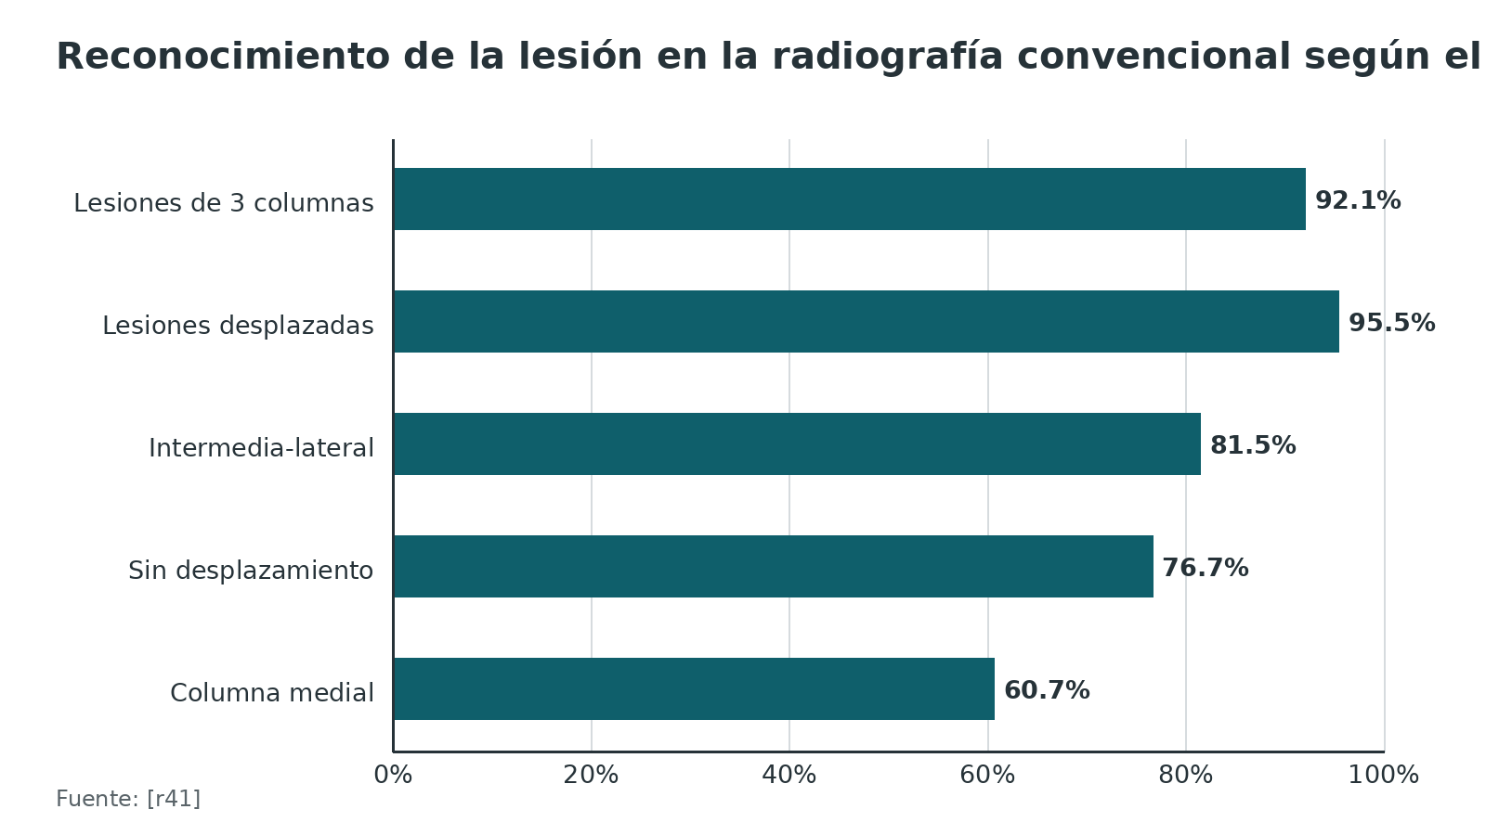
Referencias de este bloque
[r2] Stern JM, Bergman R, Singh S. Lisfranc Dislocation. In: StatPearls [Internet]. Treasure Island (FL): StatPearls Publishing; 2026 Jan-. PMID: 28846306. (libro-abierto · acceso abierto) https://www.ncbi.nlm.nih.gov/books/NBK448147/
[r4] Ponkilainen VT, Partio N, Salonen EE, Riuttanen A, Luoma EL, Kask G, et al. Inter- and intraobserver reliability of non-weight-bearing foot radiographs compared with CT in Lisfranc injuries. Arch Orthop Trauma Surg. 2020;140(10):1423-1429. doi:10.1007/s00402-020-03391-w (cohorte · acceso abierto) https://doi.org/10.1007/s00402-020-03391-w
[r9] Mohamed A, Elasad A, Khan AU, Fuad U, Salib P. From Missed Diagnosis to Optimal Outcomes: A Comprehensive Review of Lisfranc Injuries. Cureus. 2025;17(10):e94615. doi:10.7759/cureus.94615 (revision · acceso abierto) https://doi.org/10.7759/cureus.94615
[r13] Moracia-Ochagavía I, Rodríguez-Merchán EC. Lisfranc fracture-dislocations: current management. EFORT Open Rev. 2019;4(7):430-444. doi:10.1302/2058-5241.4.180076 (revision · acceso abierto) https://doi.org/10.1302/2058-5241.4.180076
[r40] Tamir E, Essa A, Levi A, Beit Ner E, Kachko E, Finestone AS. Lisfranc Injury Diagnosis: What Is the Diagnostic Reliability of New Radiographic Signs Using Three-dimensional CT? Clin Orthop Relat Res. 2023;481(11):2271-2278. doi:10.1097/CORR.0000000000002657 (cohorte · acceso abierto) https://doi.org/10.1097/CORR.0000000000002657
[r41] Chen C, Jiang J, Wang C, Zou J, Shi Z, Yang Y. Is the diagnostic validity of conventional radiography for Lisfranc injury acceptable? J Foot Ankle Res. 2023;16(1):9. doi:10.1186/s13047-023-00608-0 (cohorte · acceso abierto) https://doi.org/10.1186/s13047-023-00608-0
[r42] Englanoff G, Anglin D, Hutson HR. Lisfranc fracture-dislocation: a frequently missed diagnosis in the emergency department. Ann Emerg Med. 1995;26(2):229-33. doi:10.1016/s0196-0644(95)70156-7 (serie · acceso resumen) https://doi.org/10.1016/s0196-0644(95)70156-7
[r43] Cassinelli SJ, Moss LK, Lee DC, Phillips J, Harris TG. Delayed Open Reduction Internal Fixation of Missed, Low-Energy Lisfranc Injuries. Foot Ankle Int. 2016;37(10):1084-1090. doi:10.1177/1071100716655355 (serie · acceso resumen) https://doi.org/10.1177/1071100716655355
[r44] Hawkinson MP, Tennent DJ, Belisle J, Osborn P. Outcomes of Lisfranc Injuries in an Active Duty Military Population. Foot Ankle Int. 2017;38(10):1115-1119. doi:10.1177/1071100717719532 (cohorte · acceso resumen) https://doi.org/10.1177/1071100717719532
[r45] Rammelt S, Schneiders W, Schikore H, Holch M, Heineck J, Zwipp H. Primary open reduction and fixation compared with delayed corrective arthrodesis in the treatment of tarsometatarsal (Lisfranc) fracture dislocation. J Bone Joint Surg Br. 2008;90(11):1499-506. doi:10.1302/0301-620X.90B11.20695 (cohorte · acceso resumen) https://doi.org/10.1302/0301-620X.90B11.20695

Examen físico
Estas maniobras salen de la descripción clínica de un autor en una revisión [r13]. No encontré sensibilidad ni especificidad verificadas para ninguna de ellas; úselas para orientar y no para descartar. Esa ausencia de datos es la razón de que el examen se complemente siempre con imagen.
1. Inspección: equimosis plantar en el mediopié; la revisión la considera muy sugestiva [r13].
2. Palpación y movilización de las TMT: dolor al palpar o al mover las articulaciones tarsometatarsianas [r13].
3. Provocación en abducción-pronación: una mano sujeta el retropié y la otra lleva el antepié en abducción y pronación pasivas; el dolor en el TMT orienta [r13].
4. Prueba de la tecla de piano: con mediopié y retropié inmovilizados, se desplaza la cabeza de un metatarsiano por vez; sirve para localizar qué TMT está dañada [r13].
5. Signo de la brecha (gap): el hallux y el 2.º dedo quedan más separados que en el lado sano; la revisión lo relaciona con inestabilidad entre las cuñas [r13].
6. Sensibilidad del dorso del primer espacio: alteración por neuropatía de la rama terminal medial del nervio peroneo profundo [r13].
7. Compartimentos: en alta energía, buscar dolor desproporcionado y tensión; el diagnóstico se apoya en la medición de presiones [r14].
Examine siempre el tobillo y el resto del pie, y explore a fondo el mediopié del politraumatizado, donde la lesión es poco apreciada frente a las otras [r15].
Tabla 5. Maniobras descritas y su nivel de evidencia [r13]
Maniobra | Cómo se hace | Qué sugiere | Evidencia
Inspección plantar | Buscar equimosis en la planta del mediopié | Lesión del complejo de Lisfranc | Descripción de un autor; sin sensibilidad o especificidad verificada [r13]
Tecla de piano | Mover la cabeza del metatarsiano con mediopié y retropié fijos | Aísla la TMT dañada | Descripción de un autor; sin sensibilidad o especificidad verificada [r13]
Abducción-pronación pasiva | Antepié en abducción y pronación con retropié fijo | Dolor en TMT, inestabilidad | Descripción de un autor; sin sensibilidad o especificidad verificada [r13]
Signo de la brecha | Medir la separación hallux-2.º dedo | Inestabilidad intercuneiforme | Descripción de un autor; sin sensibilidad o especificidad verificada [r13]
Sensibilidad del primer espacio | Explorar el dorso del primer espacio | Neuropatía del peroneo profundo | Descripción de un autor; sin sensibilidad o especificidad verificada [r13]

Referencias de este bloque
[r13] Moracia-Ochagavía I, Rodríguez-Merchán EC. Lisfranc fracture-dislocations: current management. EFORT Open Rev. 2019;4(7):430-444. doi:10.1302/2058-5241.4.180076 (revision · acceso abierto) https://doi.org/10.1302/2058-5241.4.180076
[r14] Lutter C, Schöffl V, Hotfiel T, Simon M, Maffulli N. Compartment Syndrome of the Foot: An Evidence-Based Review. J Foot Ankle Surg. 2019;58(4):632-640. doi:10.1053/j.jfas.2018.12.026 (revision · acceso resumen) https://doi.org/10.1053/j.jfas.2018.12.026
[r15] Orji C, Airey G, Myatt D, Greasley L, Jeyaseelan L, Drummond I, et al. Pattern of injury in polytrauma compared to single limb related Lisfranc joint fractures. Eur J Trauma Emerg Surg. 2025;51(1):57. doi:10.1007/s00068-024-02702-9 (cohorte · acceso abierto) https://doi.org/10.1007/s00068-024-02702-9

Imágenes

Radiografía: la base
Pida ambos pies para comparar; si el dolor no deja cargar, se puede hacer con anestesia regional del tobillo [r13]. Las proyecciones son 3: AP, oblicua interna y lateral [r13].
- AP: comprobar que el borde medial del 2.º metatarsiano continúa con el de la 2.ª cuña y que la distancia entre las bases del 1.º y 2.º metatarsianos no pase de 2 mm; buscar el signo del fleck, que es un fragmento óseo en el primer espacio e indica avulsión del ligamento de Lisfranc [r13].
- Oblicua interna: el borde medial del cuboides debe seguir con el del 4.º metatarsiano [r13].
- Lateral: desplazamiento dorsal o plantar de los metatarsianos [r13].
Con carga es mejor. Las radiografías con carga son superiores a las de estrés manual, en las que la fuerza aplicada es limitada [r13], y mejoran la detección de lesión sutil [r11]. Una AP angulada 28,9° mejora la visualización de la articulación en la mayoría de los pacientes [r13]. En urgencias, un estudio de 117 pacientes propuso radiografías bilaterales con carga como primera línea, porque tras una radiografía con carga negativa o dudosa solo 12 % tuvo una TC positiva [r20].
¿Qué es "anormal"? Los criterios son heterogéneos: una revisión halló 12 criterios radiográficos distintos y propone como mínimo una diástasis M1-M2 de 2 mm o más en AP o subluxación de la 2.ª cuña sobre el 2.º metatarsiano [r23]. Cuando los trabajos definen una indicación de cirugía, el corte de diástasis varía entre 1 y 3 mm [r24].

TC y TC con carga
La TC aclara la alineación de las TMT y las fracturas ocultas, y supera a la radiografía en fracturas sin desplazamiento y en subluxación mínima [r11]. En el metaanálisis de TC convencional y con carga, la diástasis M1-M2 fue en promedio 0,88 mm mayor y la C1-M2 2,61 mm mayor en el pie lesionado [r21]. La TC con carga mostró buena exactitud (AUC de 0,91 para el volumen articular axial); la TC convencional fue más variable, con sensibilidad de 69 % a 97,9 % y especificidad de 39,3 % a 100 % [r21]. En TC 3D, los signos del Mercedes y de los metatarsianos o cuñas "asomados" tuvieron sensibilidad de 92 % a 97 % y especificidad de 92 % a 93 % [r40]. Estos números vienen de estudios retrospectivos: no sustituyen el juicio clínico.

Resonancia magnética
La RM es la mejor para el ligamento [r11]. En 21 pies estudiados con RM y contrastados con la cirugía (17 inestables y 4 estables), el mejor predictor de inestabilidad fue la rotura del ligamento plantar entre la 1.ª cuña y las bases del 2.º y 3.er metatarsianos, con sensibilidad de 94 %, especificidad de 75 % y VPP de 94 % [r19]. Si ese ligamento se ve sano, lo más probable es un mediopié estable, y los autores plantean que eso podría evitar la radiografía de estrés bajo anestesia en el caso dudoso [r19].

Ecografía
En 25 pacientes con lesión sutil, la distancia dorsal C1-M2 con corte de 9,3 mm tuvo sensibilidad de 88 % y especificidad de 72 %; la distancia articular con corte de 2,1 mm tuvo 76 % y 96 % [r46]. Una revisión previa concluía que su exactitud para inestabilidad no estaba demostrada [r11].
Tabla 6. Rendimiento diagnóstico por estudio (resultados de cada trabajo; no son directamente comparables) [r41] [r4] [r21] [r40] [r19] [r46]
Estudio | Sensibilidad | Especificidad | Comentario | Cita
Radiografía convencional (TC como referencia) | 81,8 % | 90,0 % | 307 con lesión y 100 sin lesión | [r41]
Radiografía sin carga (TC como referencia) | 76,1 % | 85,3 % | Sensibilidad en lesión sutil 65,4 % frente a 87,1 % en la grave | [r4]
TC convencional | 69 % a 97,9 % | 39,3 % a 100 % | Rango entre estudios | [r21]
TC con carga | Alta, sin cifra puntual en el resumen | Alta, sin cifra puntual en el resumen | AUC de 0,91 para el volumen articular axial | [r21]
Signos en TC 3D (Mercedes, metatarsiano y cuña asomados) | 92 % a 97 % | 92 % a 93 % | 52 pies con lesión y 50 controles | [r40]
RM, ligamento plantar C1-M2M3 roto | 94 % | 75 % | 21 pies (17 inestables); referencia: cirugía | [r19]
Ecografía, distancia dorsal C1-M2 (corte de 9,3 mm) | 88 % | 72 % | 25 pacientes con lesión sutil | [r46]
Ecografía, distancia articular C1-M2 (corte de 2,1 mm) | 76 % | 96 % | 25 pacientes con lesión sutil | [r46]

Figura 4. Sensibilidad y especificidad de distintos estudios por imagen en la lesión de Lisfranc [r41] [r4] [r19] [r46]
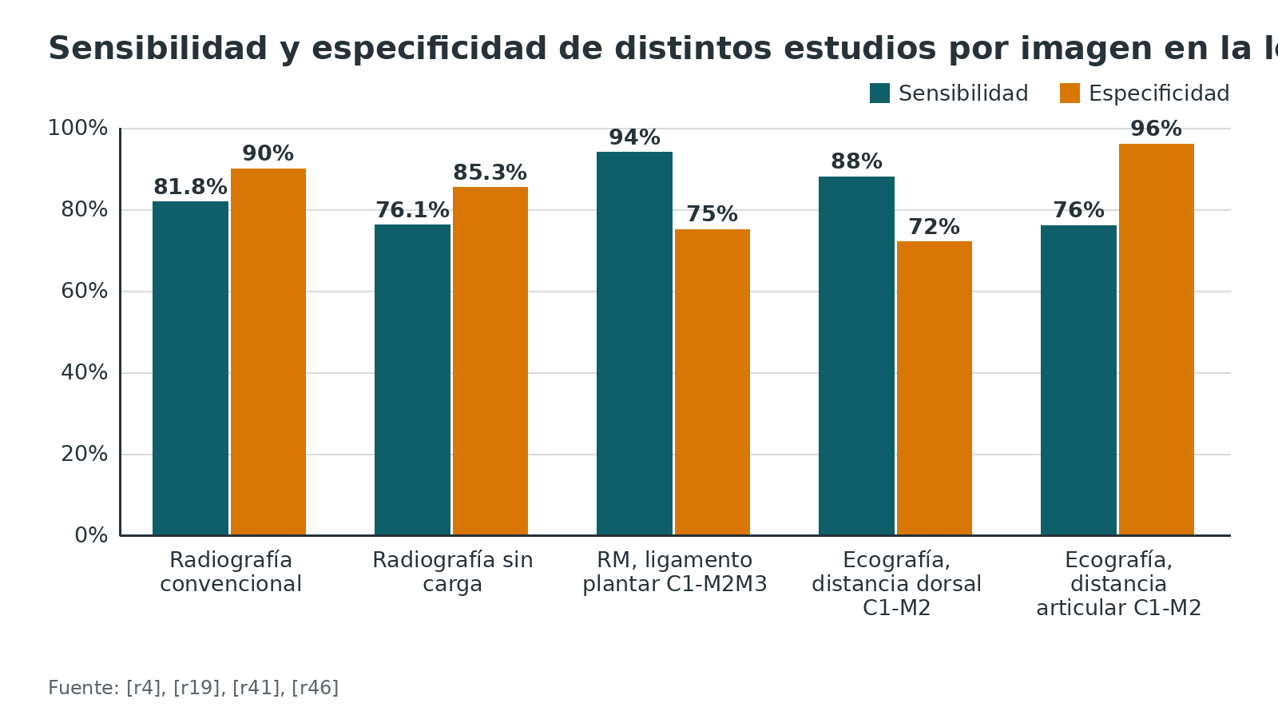
Referencias de este bloque
[r4] Ponkilainen VT, Partio N, Salonen EE, Riuttanen A, Luoma EL, Kask G, et al. Inter- and intraobserver reliability of non-weight-bearing foot radiographs compared with CT in Lisfranc injuries. Arch Orthop Trauma Surg. 2020;140(10):1423-1429. doi:10.1007/s00402-020-03391-w (cohorte · acceso abierto) https://doi.org/10.1007/s00402-020-03391-w
[r11] Sripanich Y, Weinberg MW, Krähenbühl N, Rungprai C, Mills MK, Saltzman CL, et al. Imaging in Lisfranc injury: a systematic literature review. Skeletal Radiol. 2020;49(1):31-53. doi:10.1007/s00256-019-03282-1 (RS-MA · acceso resumen) https://doi.org/10.1007/s00256-019-03282-1
[r13] Moracia-Ochagavía I, Rodríguez-Merchán EC. Lisfranc fracture-dislocations: current management. EFORT Open Rev. 2019;4(7):430-444. doi:10.1302/2058-5241.4.180076 (revision · acceso abierto) https://doi.org/10.1302/2058-5241.4.180076
[r17] Pourmorteza M, Vosoughi AR. Lisfranc fleck sign: characteristics and clinical outcomes following fixation using a percutaneous position Lisfranc screw. Eur J Trauma Emerg Surg. 2022;48(1):471-479. doi:10.1007/s00068-020-01415-z (serie · acceso resumen) https://doi.org/10.1007/s00068-020-01415-z
[r19] Raikin SM, Elias I, Dheer S, Besser MP, Morrison WB, Zoga AC. Prediction of midfoot instability in the subtle Lisfranc injury. Comparison of magnetic resonance imaging with intraoperative findings. J Bone Joint Surg Am. 2009;91(4):892-9. doi:10.2106/JBJS.H.01075 (cohorte · acceso resumen) https://doi.org/10.2106/JBJS.H.01075
[r20] Kennelly H, Klaassen K, Heitman D, Youngberg R, Platt SR. Utility of weight-bearing radiographs compared to computed tomography scan for the diagnosis of subtle Lisfranc injuries in the emergency setting. Emerg Med Australas. 2019;31(5):741-744. doi:10.1111/1742-6723.13237 (serie · acceso resumen) https://doi.org/10.1111/1742-6723.13237
[r21] Gómez AL, Cuenca MG, Moreno CVR, Cabezas PP, Mariscal G, Khalil I, et al. Advancing diagnostics: A systematic review and meta-analysis of conventional and weight-bearing CT in lisfranc injuries. Foot Ankle Surg. 2026;32(2):110-124. doi:10.1016/j.fas.2025.08.009 (RS-MA · acceso resumen) https://doi.org/10.1016/j.fas.2025.08.009
[r23] Seow D, Yasui Y, Chan LYT, Murray G, Kubo M, Nei M, et al. Inconsistent radiographic diagnostic criteria for lisfranc injuries: a systematic review. BMC Musculoskelet Disord. 2023;24(1):915. doi:10.1186/s12891-023-07043-z (RS-MA · acceso abierto) https://doi.org/10.1186/s12891-023-07043-z
[r24] Pearsall C, Arciero E, Gupta P, Bäcker H, Tantigate D, Trofa DP, et al. Defining Operative Indications in Lisfranc Injuries: A Systematic Review. Foot Ankle Spec. 2024;17(6):632-638. doi:10.1177/19386400231175376 (RS-MA · acceso resumen) https://doi.org/10.1177/19386400231175376
[r40] Tamir E, Essa A, Levi A, Beit Ner E, Kachko E, Finestone AS. Lisfranc Injury Diagnosis: What Is the Diagnostic Reliability of New Radiographic Signs Using Three-dimensional CT? Clin Orthop Relat Res. 2023;481(11):2271-2278. doi:10.1097/CORR.0000000000002657 (cohorte · acceso abierto) https://doi.org/10.1097/CORR.0000000000002657
[r41] Chen C, Jiang J, Wang C, Zou J, Shi Z, Yang Y. Is the diagnostic validity of conventional radiography for Lisfranc injury acceptable? J Foot Ankle Res. 2023;16(1):9. doi:10.1186/s13047-023-00608-0 (cohorte · acceso abierto) https://doi.org/10.1186/s13047-023-00608-0
[r46] Yoshimoto K, Omodani T, Ishizuka K, Maruyama K, Kumaki M, Noguchi M, et al. Evaluating the accuracy of ultrasonography in the diagnosis of subtle Lisfranc injuries. J Exp Orthop. 2025;12(3):e70434. doi:10.1002/jeo2.70434 (serie · acceso abierto) https://doi.org/10.1002/jeo2.70434

Algoritmo de decisión
Este algoritmo resume el camino que siguen las revisiones consultadas; no es una guía oficial. No encontré una guía clínica de una sociedad (AAOS, BOAST, OTA o EFORT) sobre lesión de Lisfranc con acceso abierto, de modo que cada paso se apoya en revisiones y estudios que cito. La ACR publicó en 2020 criterios de adecuación de imagen para el trauma agudo del pie, incluidos escenarios que las reglas de Ottawa no cubren [r47]; su resumen no da cifras para Lisfranc, por eso no extraigo datos de ahí.
Algoritmo. Lesión de Lisfranc: de la sospecha a la decisión [r13] [r14] [r20] [r23] [r11] [r19] [r6] [r22] [r7] [r8] [r48] [r1] [r49]
# | Tipo | Paso | Siguiente
1 | Inicio | Dolor de mediopié tras torsión, carga axial o trauma de alta energía del pie | continuar → ¿Deformidad, piel comprometida o sospecha de síndrome compartimental?
2 | Decisión | ¿Deformidad, piel comprometida o sospecha de síndrome compartimental? | sí → Urgencia: alinear y estabilizar con agujas K o fijador, vigilar compartimentos y diferir la cirugía definitiva 10 a 15 días hasta el signo de la arruga [r13]; si hay síndrome compartimental, fasciotomía [r14]; no → Radiografía de ambos pies (AP, oblicua, lateral), con carga si el dolor lo permite [r13, r20]
3 | Acción | Urgencia: alinear y estabilizar con agujas K o fijador, vigilar compartimentos y diferir la cirugía definitiva 10 a 15 días hasta el signo de la arruga [r13]; si hay síndrome compartimental, fasciotomía [r14] | continuar → Radiografía de ambos pies (AP, oblicua, lateral), con carga si el dolor lo permite [r13, r20]
4 | Acción | Radiografía de ambos pies (AP, oblicua, lateral), con carga si el dolor lo permite [r13, r20] | continuar → ¿Diástasis M1-M2 de 2 mm o más, fleck o subluxación? [r23, r13]
5 | Decisión | ¿Diástasis M1-M2 de 2 mm o más, fleck o subluxación? [r23, r13] | sí → ¿Inestable o desplazada?; no, pero sospecha → Sospecha persistente: TC o TC con carga y, si hay dudas del ligamento, RM [r11, r19]
6 | Acción | Sospecha persistente: TC o TC con carga y, si hay dudas del ligamento, RM [r11, r19] | continuar → ¿Inestable o desplazada?
7 | Decisión | ¿Inestable o desplazada? | no → Estable sin desplazamiento: inmovilización sin carga durante 6 semanas, con controles con carga [r6, r22]; sí → Cirugía: reducción anatómica y fijación estable
8 | Acción | Estable sin desplazamiento: inmovilización sin carga durante 6 semanas, con controles con carga [r6, r22] | continuar → Seguimiento con carga y detección de pérdida de reducción [r49]
9 | Acción | Cirugía: reducción anatómica y fijación estable | continuar → ¿Lesión puramente ligamentosa, conminución articular o luxación de la 1.ª TMT?
10 | Decisión | ¿Lesión puramente ligamentosa, conminución articular o luxación de la 1.ª TMT? | sí → Valorar artrodesis primaria de las columnas medial y media; la evidencia es mixta [r7, r8, r48]; no → ORIF con tornillos, placa puente o fijación flexible; informar de la posibilidad de retirar implante [r6, r1]
11 | Acción | Valorar artrodesis primaria de las columnas medial y media; la evidencia es mixta [r7, r8, r48] | continuar → Seguimiento con carga y detección de pérdida de reducción [r49]
12 | Acción | ORIF con tornillos, placa puente o fijación flexible; informar de la posibilidad de retirar implante [r6, r1] | continuar → Seguimiento con carga y detección de pérdida de reducción [r49]
13 | Fin | Seguimiento con carga y detección de pérdida de reducción [r49] | —

Referencias de este bloque
[r1] Smith N, Stone C, Furey A. Does Open Reduction and Internal Fixation versus Primary Arthrodesis Improve Patient Outcomes for Lisfranc Trauma? A Systematic Review and Meta-analysis. Clin Orthop Relat Res. 2016;474(6):1445-52. doi:10.1007/s11999-015-4366-y (RS-MA · acceso abierto) https://doi.org/10.1007/s11999-015-4366-y
[r6] Poutoglidou F, van Groningen B, McMenemy L, Elliot R, Marsland D. Acute Lisfranc injury management. Bone Joint J. 2024;106-B(12):1431-1442. doi:10.1302/0301-620X.106B12.BJJ-2024-0581.R1 (revision · acceso resumen) https://doi.org/10.1302/0301-620X.106B12.BJJ-2024-0581.R1
[r7] O'Connor KP, Tackett LB, Riehl JT. Primary arthrodesis versus open reduction internal fixation for acute Lisfranc injuries: a systematic review and meta-analysis. Arch Orthop Trauma Surg. 2024;145(1):49. doi:10.1007/s00402-024-05700-z (RS-MA · acceso resumen) https://doi.org/10.1007/s00402-024-05700-z
[r8] Ponkilainen V, Mäenpää H, Laine HJ, Partio N, Väistö O, Jousmäki J, et al. Open Reduction Internal Fixation vs Primary Arthrodesis for Displaced Lisfranc Injuries: A Multicenter Randomized Controlled Trial. Foot Ankle Int. 2024;45(6):612-620. doi:10.1177/10711007241232667 (ECA · acceso resumen) https://doi.org/10.1177/10711007241232667
[r11] Sripanich Y, Weinberg MW, Krähenbühl N, Rungprai C, Mills MK, Saltzman CL, et al. Imaging in Lisfranc injury: a systematic literature review. Skeletal Radiol. 2020;49(1):31-53. doi:10.1007/s00256-019-03282-1 (RS-MA · acceso resumen) https://doi.org/10.1007/s00256-019-03282-1
[r13] Moracia-Ochagavía I, Rodríguez-Merchán EC. Lisfranc fracture-dislocations: current management. EFORT Open Rev. 2019;4(7):430-444. doi:10.1302/2058-5241.4.180076 (revision · acceso abierto) https://doi.org/10.1302/2058-5241.4.180076
[r14] Lutter C, Schöffl V, Hotfiel T, Simon M, Maffulli N. Compartment Syndrome of the Foot: An Evidence-Based Review. J Foot Ankle Surg. 2019;58(4):632-640. doi:10.1053/j.jfas.2018.12.026 (revision · acceso resumen) https://doi.org/10.1053/j.jfas.2018.12.026
[r19] Raikin SM, Elias I, Dheer S, Besser MP, Morrison WB, Zoga AC. Prediction of midfoot instability in the subtle Lisfranc injury. Comparison of magnetic resonance imaging with intraoperative findings. J Bone Joint Surg Am. 2009;91(4):892-9. doi:10.2106/JBJS.H.01075 (cohorte · acceso resumen) https://doi.org/10.2106/JBJS.H.01075
[r20] Kennelly H, Klaassen K, Heitman D, Youngberg R, Platt SR. Utility of weight-bearing radiographs compared to computed tomography scan for the diagnosis of subtle Lisfranc injuries in the emergency setting. Emerg Med Australas. 2019;31(5):741-744. doi:10.1111/1742-6723.13237 (serie · acceso resumen) https://doi.org/10.1111/1742-6723.13237
[r22] Guerreiro F, Abdelaziz A, Ponugoti N, Marsland D. Nonoperative management of lisfranc injuries - A systematic review of outcomes. Foot (Edinb). 2023;54:101977. doi:10.1016/j.foot.2023.101977 (RS-MA · acceso resumen) https://doi.org/10.1016/j.foot.2023.101977
[r23] Seow D, Yasui Y, Chan LYT, Murray G, Kubo M, Nei M, et al. Inconsistent radiographic diagnostic criteria for lisfranc injuries: a systematic review. BMC Musculoskelet Disord. 2023;24(1):915. doi:10.1186/s12891-023-07043-z (RS-MA · acceso abierto) https://doi.org/10.1186/s12891-023-07043-z
[r47] Expert Panel on Musculoskeletal Imaging; Gorbachova T, Chang EY, Ha AS, Amini B, Dorfman SR, et al. ACR Appropriateness Criteria® Acute Trauma to the Foot. J Am Coll Radiol. 2020;17(5S):S2-S11. doi:10.1016/j.jacr.2020.01.019 (guia · acceso resumen) https://doi.org/10.1016/j.jacr.2020.01.019
[r48] Sun C, Miao X, Zhang M, Yang Y, Zhao H, Tang X, et al. Lisfranc injuries with dislocation the first tarsometatarsal joint: primary arthrodesis or internal fixation (a randomized controlled trial). Int Orthop. 2022;46(11):2529-2537. doi:10.1007/s00264-022-05478-y (ECA · acceso resumen) https://doi.org/10.1007/s00264-022-05478-y
[r49] Fajardo Y, Maravi F, Stacey S, Parry J. Loss of reduction after screw fixation of Lisfranc joint injuries: Does screw type matter? Eur J Orthop Surg Traumatol. 2025;35(1):230. doi:10.1007/s00590-025-04367-5 (cohorte · acceso resumen) https://doi.org/10.1007/s00590-025-04367-5

Tratamiento

1. Lesión estable y sin desplazamiento: sin cirugía
Una revisión de la BJJ ubica aquí las lesiones estables: buenos resultados con inmovilización y sin carga durante 6 semanas [r6]. StatPearls coincide en que la lesión estable y sin desplazamiento puede manejarse con inmovilización y carga protegida [r2]. En deportistas, el retorno fue de 100 % en 4,0 semanas para el estadio 1 (35 pacientes) y de 100 % en 9,1 semanas para el estadio 2 estable (16 pacientes) [r50].
Un ensayo aleatorizado de lesiones sin desplazamiento confirmadas por TC (27 pacientes) no halló diferencia entre no operar y fijar (VAS-FA de 96,1 y 91,8 a los 2 años), pero quedó con poca potencia [r51]. La advertencia viene de una revisión de 8 trabajos con 220 pacientes: un estudio halló desplazamiento tardío en 54 % de los tratados sin cirugía, la artrosis secundaria varió entre 5 % y 38 % y la cirugía posterior llegó a 56 % [r22]. Esa revisión también dice que no hay una definición clara de lesión estable, y que la TC sin desplazamiento en la distancia entre la cuña medial y el 2.º metatarsiano marcó los mejores resultados [r22].

2. Lesión inestable o desplazada: se opera, y el momento importa
Las lesiones desplazadas o inestables requieren cirugía para restaurar la alineación [r2]. En alta energía, un autor recomienda estabilizar primero con agujas K o fijador externo y diferir la cirugía definitiva 10 a 15 días, hasta que la piel muestre el signo de la arruga [r13]. En la lesión abierta, una serie de 14 pacientes apoya el manejo por etapas: desbridamiento radical, estabilización temporal con agujas K y fijación definitiva cuando mejora el tejido blando [r52].

3. ¿Fijar o fusionar?
La respuesta honesta es que los ensayos aleatorizados disponibles son pequeños [r53, r54, r48, r55, r8, r51, r56] y que los metaanálisis no coinciden del todo (tablas siguientes).
- Qué dice a favor de la artrodesis: AOFAS de 88 frente a 68,6 con ORIF a los 2 años en lesiones ligamentarias [r53]; en la luxación de la 1.ª TMT, peor función y 10 reluxaciones con ORIF y ninguna con artrodesis [r48]; menos reoperaciones y menos artrosis postraumática en el metaanálisis de 2024 (18 estudios) [r7].
- Qué matiza: el ensayo de Henning no halló diferencia funcional y la menor reintervención con artrodesis dependía de retirar siempre el implante en el grupo ORIF [r54]; el ensayo multicéntrico de 2024 no halló diferencia (diferencia de 6,5 en VAS-FA, IC 95 % de -5,3 a 18,2) y quedó sin potencia suficiente [r8]; sin contar los retiros de implante, una revisión cita tasas de reoperación de 29,5 % con ORIF y 29,6 % con artrodesis parcial primaria [r13].
- Qué no se sabe: los efectos a largo plazo de la artrodesis, incluida la artrosis de articulaciones adyacentes, casi no están descritos [r7].
Por qué los metaanálisis no coinciden: reúnen distinto número y tipo de estudios (3 ensayos en 2016 [r1], 8 estudios en 2020 [r12] y 18 estudios en 2024 [r7]). El de 2016 y el de 2020 no hallaron diferencia funcional, y sí más retiro de implante con ORIF (RR 0,23 en el primero [r1] y OR 13,13 en el segundo [r12]); el de 2024 encontró mejor AOFAS y menos reoperaciones con artrodesis [r7]. Y la revisión de retorno al deporte de 2025 no halló diferencia en el retorno ni en las complicaciones entre ambas [r57].

4. Si se fija: ¿con qué?
- Tornillos transarticulares frente a placa puente dorsal: un metaanálisis de 4 estudios (210 pacientes) halló mejor AOFAS con placa, pero sin diferencias en artrosis ni fallo de implante, y con literatura escasa [r58]. La revisión de la BJJ habla de un consenso creciente hacia la placa puente [r6]. En cadáver, la placa dejó más diástasis plantar bajo carga que el tornillo [r33].
- Tipo de tornillo: en una serie de 78 pacientes fijados solo con tornillos, al comparar el canulado de rosca parcial de 4,0 mm (26) con el sólido de rosca completa de 3,5 mm (43), la pérdida de reducción fue de 19,2 % y 14,0 %, la rotura de 3,8 % y 18,6 % y el retiro sintomático de 19,2 % y 18,6 %, sin diferencias significativas [r49].
- Fijación flexible (botón de sutura o cinta): en 63 pacientes con lesión ligamentaria aislada, los botones dieron mejor AOFAS a los 6 meses pero sin diferencia al año ni al final del seguimiento [r59]. Una revisión de 14 artículos (243 pies) reportó AOFAS medio de 90,1 (6 estudios que lo midieron) y ninguna complicación ni retiro de implante [r34]; el metaanálisis de 2024 señala retiro de implante de 0 % con fijación flexible frente a 86,0 % con ORIF y 22,5 % con artrodesis, aunque con estudios de un solo brazo y evidencia de baja calidad [r60]. Los estudios en cadáver discrepan: estabilidad similar al tornillo en uno [r31] y menor desplazamiento con tornillo en otro [r32]. Un estudio de 489 lesiones halló mayor probabilidad de artrodesis secundaria cuando el tratamiento inicial fue un botón de sutura (OR 4,6), con las limitaciones de ser retrospectivo [r39].
- Fijación percutánea: en 106 pacientes de 4 estudios, el AOFAS fue de 85 a 87,54 según el tipo de Myerson, si se lograba reducción anatómica [r61]; en 22 pacientes con lesión de baja energía, el AOFAS medio fue de 94 y el retorno al trabajo ocurrió a las 7 semanas [r62]. En deportistas, la fijación percutánea tuvo mejor retorno (98 %) que ORIF (78 %), aunque puede no ser posible en alta energía [r50].
- Tornillos bioabsorbibles: en un ensayo de 40 pacientes, el FAAM final fue de 91,2 con bioabsorbibles y de 89,6 con acero (P = 0,4), con la ventaja de no requerir retiro [r56].
- Lesiones con fleck: en 30 pacientes con un solo tornillo percutáneo, 20 % perdió la reducción y 23,3 % retiró tornillos, con buena función [r17].

5. Rescate: cuando falla
En una cohorte de 489 lesiones, 8,7 % de los ORIF terminó en artrodesis secundaria, con peores resultados que la artrodesis primaria (resultado pobre en 21,9 % frente a 6,5 %) [r39]. En 171 lesiones de militares, la artrodesis de rescate tuvo peores tasas de retorno al servicio [r44]. Y una artrodesis correctiva, hecha en promedio a los 22 meses de la lesión, dio peor resultado que la fijación primaria (AOFAS de 71,8 frente a 81,4) [r45].
Tabla 7. Ensayos aleatorizados sobre el tratamiento quirúrgico de la lesión de Lisfranc [r53] [r54] [r48] [r55] [r8] [r51] [r56]
Ensayo | Población y comparación | Resultado principal | Advertencia | Cita
Ly y Coetzee, 2006 | 41 pacientes con lesión ligamentaria aislada; artrodesis primaria frente a ORIF | AOFAS de 68,6 con ORIF y de 88 con artrodesis a los 2 años (p < 0,005) | 5 pacientes del grupo ORIF terminaron en artrodesis | [r53]
Henning, 2009 | 40 pacientes con fractura o fractura-luxación; ORIF frente a artrodesis | Cirugías secundarias de 78,6 % con ORIF y de 16,7 % con artrodesis; sin diferencia en SF-36 ni SMFA | La diferencia supone retiro rutinario del implante tras ORIF | [r54]
Sun, 2022 | 78 lesiones con luxación de la 1.ª TMT; ORIF (40) frente a artrodesis (38) | AOFAS y FAAM deportivo menores con ORIF; reluxación en 10 casos con ORIF y en ninguno con artrodesis | Seguimiento medio de 37,8 meses | [r48]
Stødle, 2020 | 48 pacientes; artrodesis de 3 TMT mediales frente a placa puente temporal en la 1.ª más artrodesis de la 2.ª y 3.ª | AOFAS de 89 y de 85 a los 2 años (P = 0,32) | Osteoartrosis radiográfica de la 1.ª TMT en 11 de 24 con placa puente | [r55]
Ponkilainen, 2024 | 43 lesiones desplazadas; ORIF frente a artrodesis | VAS-FA de 86,5 y de 80,1 a los 24 meses; diferencia de 6,5 (IC 95 % de -5,3 a 18,2) | No se alcanzó la muestra planeada de 60 | [r8]
Ponkilainen, 2025 | 27 lesiones sin desplazamiento; sin cirugía frente a ORIF | VAS-FA de 96,1 y de 91,8 a los 2 años; diferencia de 4,3 (IC de -2,4 a 11) | Ensayo con poca potencia | [r51]
Ahmad, 2016 | 40 pacientes; tornillos bioabsorbibles frente a acero | FAAM de 91,2 y de 89,6 (P = 0,4) | Seguimiento corto; una reacción inflamatoria a un tornillo no reabsorbido | [r56]

Tabla 8. Metaanálisis y revisiones sobre fijar o fusionar [r1] [r12] [r7] [r60] [r57]
Revisión | Qué reunió | Hallazgos clave | Cita
Smith, 2016 | 3 ensayos | Más retiro de implante con ORIF (RR 0,23; IC 95 % de 0,11 a 0,45); sin diferencia en revisión, resultados o alineación no anatómica | [r1]
Alcelik, 2020 | 8 estudios, 547 pacientes | Sin diferencia en retorno al trabajo (OR 0,80); más cirugía para retirar metal con ORIF (OR 13,13); complicaciones globales equivalentes | [r12]
O'Connor, 2024 | 18 estudios | Mejor AOFAS y menos reoperaciones con artrodesis; retorno a la actividad previa de 79,2 % con artrodesis frente a 65,7 % con ORIF | [r7]
O'Connor, 2024 (fijación flexible) | 25 estudios en lesiones ligamentarias | Retiro de implante de 0 %, 86,0 % y 22,5 % (flexible, ORIF, artrodesis); baja calidad | [r60]
Feldman, 2025 | 23 estudios, 603 lesiones | Sin diferencia en retorno al deporte ni complicaciones entre ORIF y artrodesis | [r57]

Figura 5. Reoperaciones tras ORIF y tras artrodesis primaria (metaanálisis de 18 estudios) [r7]
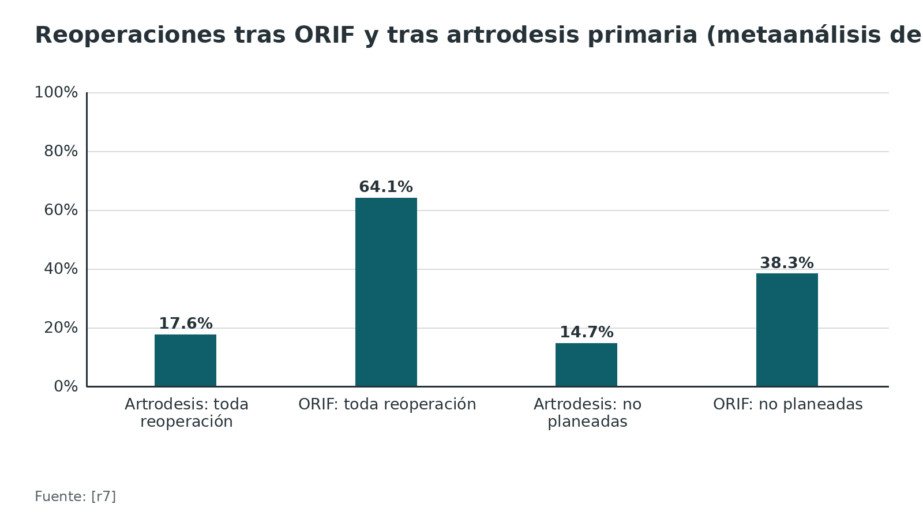
Figura 6. AOFAS del mediopié a los 2 años en dos ensayos aleatorizados [r53] [r55]
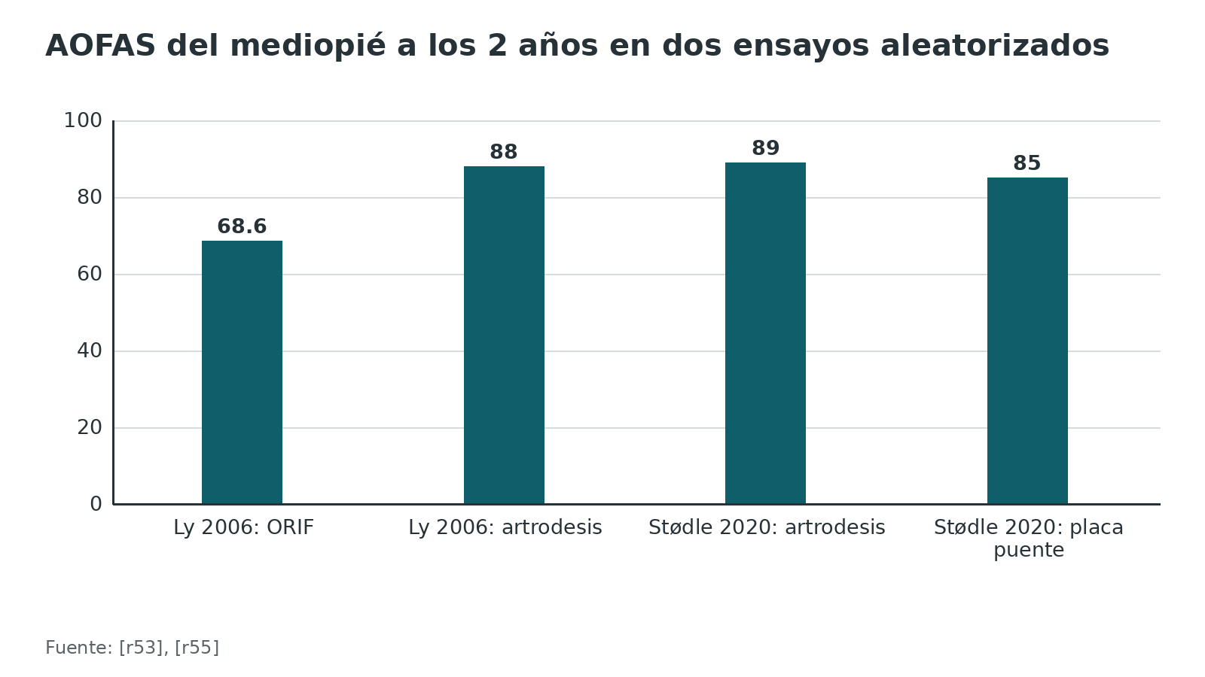
Figura 7. Retiro de implante según la técnica (metaanálisis de lesiones ligamentarias) [r60]
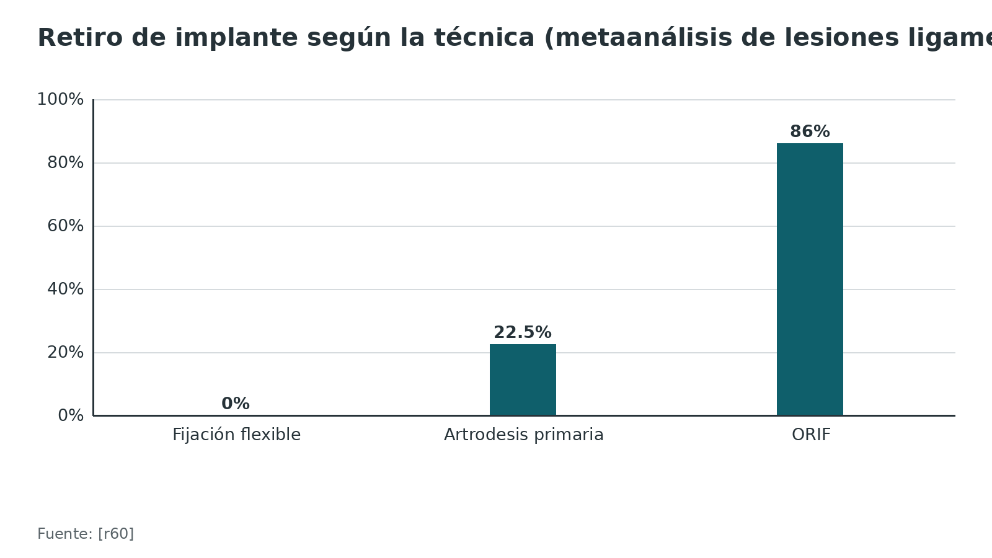
Referencias de este bloque
[r1] Smith N, Stone C, Furey A. Does Open Reduction and Internal Fixation versus Primary Arthrodesis Improve Patient Outcomes for Lisfranc Trauma? A Systematic Review and Meta-analysis. Clin Orthop Relat Res. 2016;474(6):1445-52. doi:10.1007/s11999-015-4366-y (RS-MA · acceso abierto) https://doi.org/10.1007/s11999-015-4366-y
[r2] Stern JM, Bergman R, Singh S. Lisfranc Dislocation. In: StatPearls [Internet]. Treasure Island (FL): StatPearls Publishing; 2026 Jan-. PMID: 28846306. (libro-abierto · acceso abierto) https://www.ncbi.nlm.nih.gov/books/NBK448147/
[r6] Poutoglidou F, van Groningen B, McMenemy L, Elliot R, Marsland D. Acute Lisfranc injury management. Bone Joint J. 2024;106-B(12):1431-1442. doi:10.1302/0301-620X.106B12.BJJ-2024-0581.R1 (revision · acceso resumen) https://doi.org/10.1302/0301-620X.106B12.BJJ-2024-0581.R1
[r7] O'Connor KP, Tackett LB, Riehl JT. Primary arthrodesis versus open reduction internal fixation for acute Lisfranc injuries: a systematic review and meta-analysis. Arch Orthop Trauma Surg. 2024;145(1):49. doi:10.1007/s00402-024-05700-z (RS-MA · acceso resumen) https://doi.org/10.1007/s00402-024-05700-z
[r8] Ponkilainen V, Mäenpää H, Laine HJ, Partio N, Väistö O, Jousmäki J, et al. Open Reduction Internal Fixation vs Primary Arthrodesis for Displaced Lisfranc Injuries: A Multicenter Randomized Controlled Trial. Foot Ankle Int. 2024;45(6):612-620. doi:10.1177/10711007241232667 (ECA · acceso resumen) https://doi.org/10.1177/10711007241232667
[r12] Alcelik I, Fenton C, Hannant G, Abdelrahim M, Jowett C, Budgen A, et al. A systematic review and meta-analysis of the treatment of acute lisfranc injuries: Open reduction and internal fixation versus primary arthrodesis. Foot Ankle Surg. 2020;26(3):299-307. doi:10.1016/j.fas.2019.04.003 (RS-MA · acceso resumen) https://doi.org/10.1016/j.fas.2019.04.003
[r13] Moracia-Ochagavía I, Rodríguez-Merchán EC. Lisfranc fracture-dislocations: current management. EFORT Open Rev. 2019;4(7):430-444. doi:10.1302/2058-5241.4.180076 (revision · acceso abierto) https://doi.org/10.1302/2058-5241.4.180076
[r17] Pourmorteza M, Vosoughi AR. Lisfranc fleck sign: characteristics and clinical outcomes following fixation using a percutaneous position Lisfranc screw. Eur J Trauma Emerg Surg. 2022;48(1):471-479. doi:10.1007/s00068-020-01415-z (serie · acceso resumen) https://doi.org/10.1007/s00068-020-01415-z
[r22] Guerreiro F, Abdelaziz A, Ponugoti N, Marsland D. Nonoperative management of lisfranc injuries - A systematic review of outcomes. Foot (Edinb). 2023;54:101977. doi:10.1016/j.foot.2023.101977 (RS-MA · acceso resumen) https://doi.org/10.1016/j.foot.2023.101977
[r31] Panchbhavi VK, Vallurupalli S, Yang J, Andersen CR. Screw fixation compared with suture-button fixation of isolated Lisfranc ligament injuries. J Bone Joint Surg Am. 2009;91(5):1143-8. doi:10.2106/JBJS.H.00162 (serie · acceso resumen) https://doi.org/10.2106/JBJS.H.00162
[r32] Ahmed S, Bolt B, McBryde A. Comparison of standard screw fixation versus suture button fixation in Lisfranc ligament injuries. Foot Ankle Int. 2010;31(10):892-6. doi:10.3113/FAI.2010.0892 (serie · acceso resumen) https://doi.org/10.3113/FAI.2010.0892
[r33] Bansal A, Carlson DA, Owen JR, Cheatham SA, Williams DSB 3rd, Kates SL, et al. Ligamentous Lisfranc Injury: A Biomechanical Comparison of Dorsal Plate Fixation and Transarticular Screws. J Orthop Trauma. 2019;33(7):e270-e275. doi:10.1097/BOT.0000000000001466 (serie · acceso resumen) https://doi.org/10.1097/BOT.0000000000001466
[r34] Chona DV, Park CN, Kim BI, Lau BC. Clinical and Biomechanical Outcomes of Suture Button Fixation for Ligamentous Lisfranc Injury: A Systematic Review and Meta-analysis. Orthop J Sports Med. 2023;11(8):23259671231186387. doi:10.1177/23259671231186387 (RS-MA · acceso abierto) https://doi.org/10.1177/23259671231186387
[r39] Campbell ML, Sroka OC, Thorne T, Hakim A, Siebert MJ, Haller JM, et al. Midfoot Arthrodesis after Failed Lisfranc Open Reduction and Internal Fixation. J Orthop Trauma. 2025;39(8):425-432. doi:10.1097/BOT.0000000000002994 (cohorte · acceso resumen) https://doi.org/10.1097/BOT.0000000000002994
[r44] Hawkinson MP, Tennent DJ, Belisle J, Osborn P. Outcomes of Lisfranc Injuries in an Active Duty Military Population. Foot Ankle Int. 2017;38(10):1115-1119. doi:10.1177/1071100717719532 (cohorte · acceso resumen) https://doi.org/10.1177/1071100717719532
[r45] Rammelt S, Schneiders W, Schikore H, Holch M, Heineck J, Zwipp H. Primary open reduction and fixation compared with delayed corrective arthrodesis in the treatment of tarsometatarsal (Lisfranc) fracture dislocation. J Bone Joint Surg Br. 2008;90(11):1499-506. doi:10.1302/0301-620X.90B11.20695 (cohorte · acceso resumen) https://doi.org/10.1302/0301-620X.90B11.20695
[r48] Sun C, Miao X, Zhang M, Yang Y, Zhao H, Tang X, et al. Lisfranc injuries with dislocation the first tarsometatarsal joint: primary arthrodesis or internal fixation (a randomized controlled trial). Int Orthop. 2022;46(11):2529-2537. doi:10.1007/s00264-022-05478-y (ECA · acceso resumen) https://doi.org/10.1007/s00264-022-05478-y
[r49] Fajardo Y, Maravi F, Stacey S, Parry J. Loss of reduction after screw fixation of Lisfranc joint injuries: Does screw type matter? Eur J Orthop Surg Traumatol. 2025;35(1):230. doi:10.1007/s00590-025-04367-5 (cohorte · acceso resumen) https://doi.org/10.1007/s00590-025-04367-5
[r50] Robertson GAJ, Ang KK, Maffulli N, Keenan G, Wood AM. Return to sport following Lisfranc injuries: A systematic review and meta-analysis. Foot Ankle Surg. 2019;25(5):654-664. doi:10.1016/j.fas.2018.07.008 (RS-MA · acceso resumen) https://doi.org/10.1016/j.fas.2018.07.008
[r51] Ponkilainen V, Mäenpää H, Laine HJ, Partio N, Väistö O, Jousmäki J, et al. Operative versus non-operative treatment for non-displaced Lisfranc injuries: A two-center randomized clinical trial. Scand J Surg. 2025;114(2):153-161. doi:10.1177/14574969241295585 (ECA · acceso resumen) https://doi.org/10.1177/14574969241295585
[r52] Gu W, Shi Z. Staged management of open Lisfranc injury: Experience from 14 patients. Medicine (Baltimore). 2017;96(17):e6699. doi:10.1097/MD.0000000000006699 (serie · acceso abierto) https://doi.org/10.1097/MD.0000000000006699
[r53] Ly TV, Coetzee JC. Treatment of primarily ligamentous Lisfranc joint injuries: primary arthrodesis compared with open reduction and internal fixation. A prospective, randomized study. J Bone Joint Surg Am. 2006;88(3):514-20. doi:10.2106/JBJS.E.00228 (ECA · acceso resumen) https://doi.org/10.2106/JBJS.E.00228
[r54] Henning JA, Jones CB, Sietsema DL, Bohay DR, Anderson JG. Open reduction internal fixation versus primary arthrodesis for lisfranc injuries: a prospective randomized study. Foot Ankle Int. 2009;30(10):913-22. doi:10.3113/FAI.2009.0913 (ECA · acceso resumen) https://doi.org/10.3113/FAI.2009.0913
[r55] Stødle AH, Hvaal KH, Brøgger HM, Madsen JE, Husebye EE. Temporary Bridge Plating vs Primary Arthrodesis of the First Tarsometatarsal Joint in Lisfranc Injuries: Randomized Controlled Trial. Foot Ankle Int. 2020;41(8):901-910. doi:10.1177/1071100720925815 (ECA · acceso abierto) https://doi.org/10.1177/1071100720925815
[r56] Ahmad J, Jones K. Randomized, Prospective Comparison of Bioabsorbable and Steel Screw Fixation of Lisfranc Injuries. J Orthop Trauma. 2016;30(12):676-681. doi:10.1097/BOT.0000000000000663 (ECA · acceso resumen) https://doi.org/10.1097/BOT.0000000000000663
[r57] Feldman MW, Fucaloro S, Krivicich L, Kent S, Salzler MJ. Studies directly comparing Lisfranc injuries treated with primary arthrodesis or open reduction and internal fixation show no significant difference in return to sport and complications: A systematic review and meta-analysis. J Foot Ankle Surg. 2025;64(3):318-327. doi:10.1053/j.jfas.2025.02.005 (RS-MA · acceso resumen) https://doi.org/10.1053/j.jfas.2025.02.005
[r58] Boksh K, Sharma A, Grindlay D, Divall P, Mangwani J. Dorsal bridge plating versus. Transarticular screw fixation for lisfranc injuries: A systematic review and meta-analysis. J Clin Orthop Trauma. 2020;11(3):508-513. doi:10.1016/j.jcot.2020.03.019 (RS-MA · acceso abierto) https://doi.org/10.1016/j.jcot.2020.03.019
[r59] Cho J, Kim J, Min TH, Chun DI, Won SH, Park S, et al. Suture Button vs Conventional Screw Fixation for Isolated Lisfranc Ligament Injuries. Foot Ankle Int. 2021;42(5):598-608. doi:10.1177/1071100720976074 (cohorte · acceso resumen) https://doi.org/10.1177/1071100720976074
[r60] O'Connor KP, Olfson ER, Riehl JT. Flexible fixation versus open reduction internal fixation and primary arthrodesis for ligamentous Lisfranc injuries: A systematic review and meta-analysis. Foot (Edinb). 2024;61:102145. doi:10.1016/j.foot.2024.102145 (RS-MA · acceso resumen) https://doi.org/10.1016/j.foot.2024.102145
[r61] Stavrakakis IM, Magarakis GE, Christoforakis Z. Percutaneous fixation of Lisfranc joint injuries: A systematic review of the literature. Acta Orthop Traumatol Turc. 2019;53(6):457-462. doi:10.1016/j.aott.2019.08.005 (RS-MA · acceso abierto) https://doi.org/10.1016/j.aott.2019.08.005
[r62] Wagner E, Ortiz C, Villalón IE, Keller A, Wagner P. Early weight-bearing after percutaneous reduction and screw fixation for low-energy lisfranc injury. Foot Ankle Int. 2013;34(7):978-83. doi:10.1177/1071100713477403 (serie · acceso resumen) https://doi.org/10.1177/1071100713477403

Técnica quirúrgica
Este bloque es apoyo de estudio, no un manual operatorio: no sustituye al tutor ni al manual del implante. Lo que viene de la descripción de un autor lo rotulo como tal; lo que es práctica habitual y no tiene estudio que lo respalde va marcado como práctica habitual / opinión experta y no lleva cifras.
Qué se hace en la práctica. En una revisión de 11 artículos con 257 pacientes, los 3 primeros rayos se trataron con reducción cerrada y tornillos (16,3 %), ORIF con tornillos (66,5 %) u ORIF con agujas K (17,1 %); para el 4.º y 5.º rayos el método preferido fueron las agujas K [r63].
Una alternativa de abordaje. Se ha descrito una sola incisión longitudinal sobre el 2.º metatarsiano, desde la TMT hasta la articulación metatarsofalángica, con ventanas para acceder a cada TMT, con tasas de complicaciones de herida similares a las de los abordajes clásicos según sus autores [r13].
Errores frecuentes del residente (práctica habitual / opinión experta, salvo donde se cita):
- Aceptar una reducción incompleta porque "se ve bien" sin comparar con el lado sano.
- Cerrar la piel con tensión sobre puentes de piel estrechos entre 2 incisiones: se asocian a complicaciones de partes blandas [r13].
- Fijar con tornillos rígidos las articulaciones de adaptación del 4.º y 5.º metatarsianos con el cuboides [r13].
- Dejar un desplazamiento residual de más de 2 mm frente al lado sano: en jugadores del Combine de la NFL se asoció con peores resultados deportivos [r25].
- Olvidar evaluar la 3.ª TMT.
- No hablar con el paciente del retiro del implante [r1].
Figura 8. Cómo se fijaron los 3 primeros rayos en 11 artículos (257 pacientes) [r63]
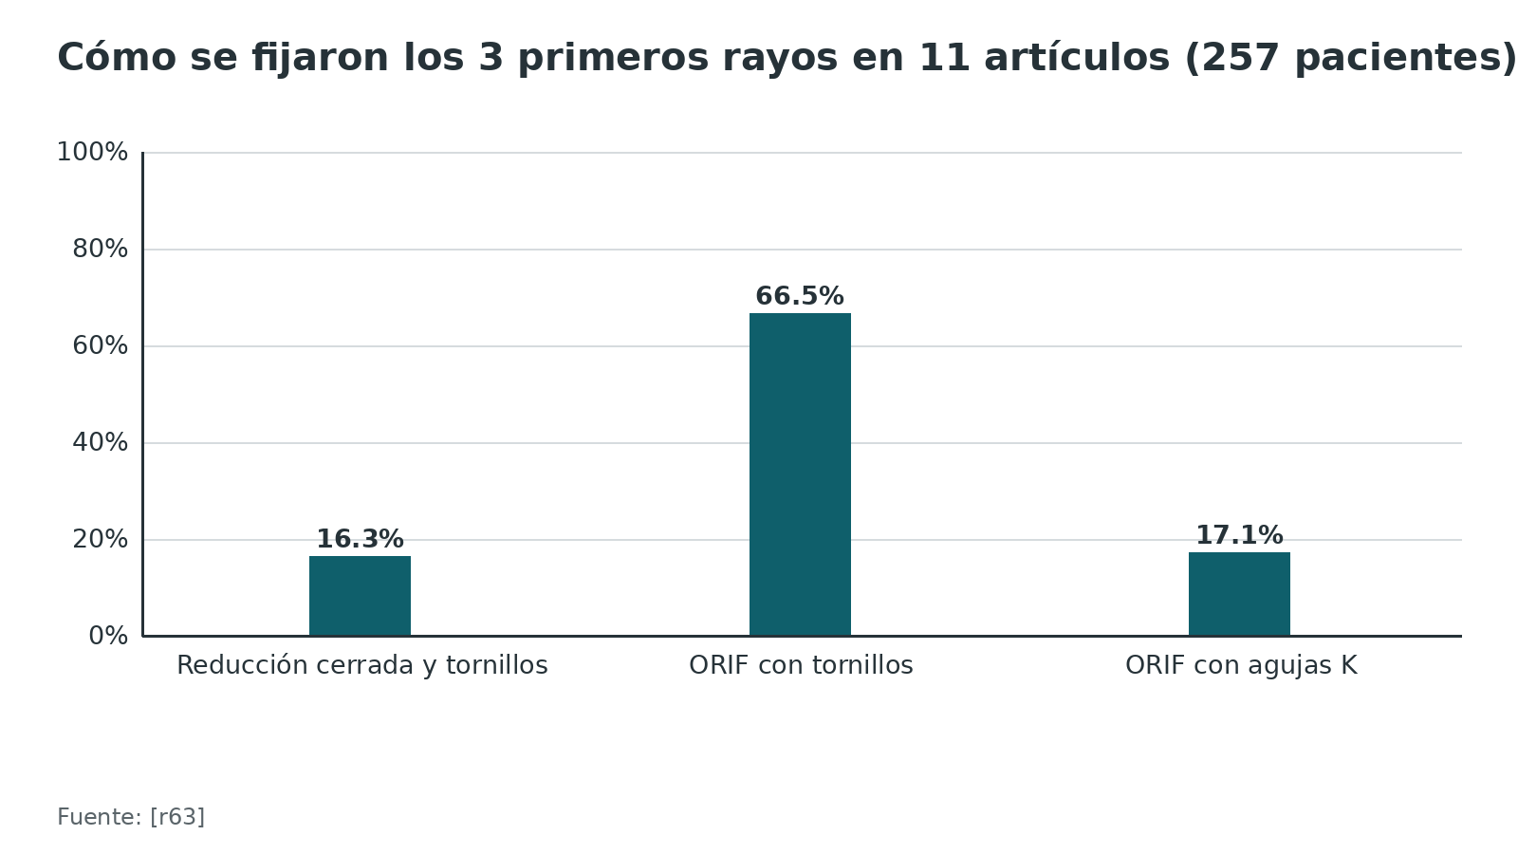
Referencias de este bloque
[r1] Smith N, Stone C, Furey A. Does Open Reduction and Internal Fixation versus Primary Arthrodesis Improve Patient Outcomes for Lisfranc Trauma? A Systematic Review and Meta-analysis. Clin Orthop Relat Res. 2016;474(6):1445-52. doi:10.1007/s11999-015-4366-y (RS-MA · acceso abierto) https://doi.org/10.1007/s11999-015-4366-y
[r13] Moracia-Ochagavía I, Rodríguez-Merchán EC. Lisfranc fracture-dislocations: current management. EFORT Open Rev. 2019;4(7):430-444. doi:10.1302/2058-5241.4.180076 (revision · acceso abierto) https://doi.org/10.1302/2058-5241.4.180076
[r16] Dubois-Ferrière V, Lübbeke A, Chowdhary A, Stern R, Dominguez D, Assal M. Clinical Outcomes and Development of Symptomatic Osteoarthritis 2 to 24 Years After Surgical Treatment of Tarsometatarsal Joint Complex Injuries. J Bone Joint Surg Am. 2016;98(9):713-20. doi:10.2106/JBJS.15.00623 (serie · acceso resumen) https://doi.org/10.2106/JBJS.15.00623
[r25] McHale KJ, Vopat BG, Beaulieu-Jones BR, Sanchez G, Whalen JM, McDonald LS, et al. Epidemiology and Outcomes of Lisfranc Injuries Identified at the National Football League Scouting Combine. Am J Sports Med. 2017;45(8):1901-1908. doi:10.1177/0363546517697297 (cohorte · acceso resumen) https://doi.org/10.1177/0363546517697297
[r33] Bansal A, Carlson DA, Owen JR, Cheatham SA, Williams DSB 3rd, Kates SL, et al. Ligamentous Lisfranc Injury: A Biomechanical Comparison of Dorsal Plate Fixation and Transarticular Screws. J Orthop Trauma. 2019;33(7):e270-e275. doi:10.1097/BOT.0000000000001466 (serie · acceso resumen) https://doi.org/10.1097/BOT.0000000000001466
[r63] Stavlas P, Roberts CS, Xypnitos FN, Giannoudis PV. The role of reduction and internal fixation of Lisfranc fracture-dislocations: a systematic review of the literature. Int Orthop. 2010;34(8):1083-91. doi:10.1007/s00264-010-1101-x (RS-MA · acceso abierto) https://doi.org/10.1007/s00264-010-1101-x

Complicaciones
- Artrosis postraumática. Es la complicación más frecuente. En una revisión de 11 artículos apareció en 49,6 % de los pacientes con ORIF, aunque solo en 7,8 % fue lo bastante grave como para necesitar artrodesis [r63]. En 48 pacientes seguidos por 52 meses fue de 25 % [r5]; a los 10,9 años de media, 72,1 % tuvo signos radiográficos de artrosis y 54,1 % tuvo artrosis sintomática, con peor resultado [r16]. Los factores de riesgo fueron la reducción no anatómica, el patrón tipo C de Myerson y el tabaquismo [r16].
- Pérdida de reducción y problemas de tornillos. En una serie con un tornillo percutáneo, 20 % perdió la reducción, 6,6 % rompió un tornillo y 13,3 % tuvo tornillos que se salieron [r17]. En 78 pacientes con solo tornillos, la pérdida de reducción fue de 14,0 % a 19,2 % según el tipo de tornillo [r49]. En el ensayo de la 1.ª TMT hubo 10 reluxaciones tras ORIF [r48].
- Piel e infección. Según la revisión de EFORT, las complicaciones de piel fueron de 3,6 % y la infección de 1,5 %; con 2 incisiones, la infección superficial varió de 0 % a 9 % y el retraso de cicatrización de 0 % a 13 % [r13].
- Síndrome compartimental. Frecuencia de 2,6 % tras ORIF en esa misma revisión [r13]. Es una urgencia quirúrgica que puede aparecer tras luxaciones de Lisfranc o Chopart; el umbral propuesto es una diferencia menor de 20 mmHg entre la diastólica y la presión del compartimento, y la descompresión se hace con 2 incisiones dorsales más 1 medioplantar que abre el compartimento calcáneo [r14].
- Retiro de implante y reintervención. Con ORIF hay más cirugía para retirar metal (OR 13,13) [r12]. En un ensayo, las cirugías secundarias (planificadas o no, incluido el retiro del material) fueron de 78,6 % con ORIF y de 16,7 % con artrodesis [r54].
- Artrodesis secundaria. Se necesitó en 8,7 % tras un ORIF inicial; el patrón divergente tuvo más probabilidad de requerirla que el homolateral (OR 6,9) [r39].
- Otras: neuropatía de la rama terminal del peroneo profundo [r13]; trombosis venosa profunda de 0,5 % y distrofia simpática refleja de 1 % en la revisión de EFORT [r13].
- Lo que no sabemos bien: el metaanálisis de 2024 no halló datos de artrosis de articulaciones adyacentes tras artrodesis en los estudios incluidos [r7]; en cambio, en una serie de 25 artrodesis parciales citada por la revisión de EFORT, 3 pacientes tuvieron signos radiográficos de artrosis adyacente [r13]. El riesgo existe y está mal medido.
Tabla 9. Frecuencia de complicaciones tras ORIF según la literatura revisada [r13]
Complicación | Frecuencia reportada | Fuente
Síndrome compartimental | 2,6 % | [r13]
Problemas de piel | 3,6 % | [r13]
Infección | 1,5 % | [r13]
Problemas de tornillos | 16 % | [r13]
Artrosis postraumática | 49 % | [r13]
Artrodesis posterior | 7,8 % | [r13]

Figura 9. Complicaciones tras ORIF en la revisión de EFORT [r13]
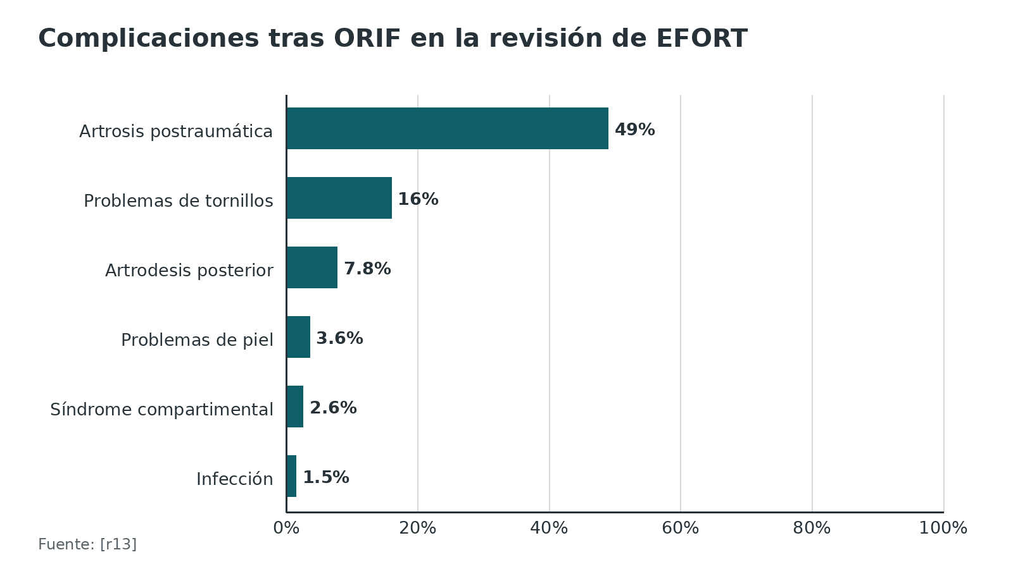
Figura 10. Artrosis postraumática según el estudio [r16] [r63] [r5] [r7]
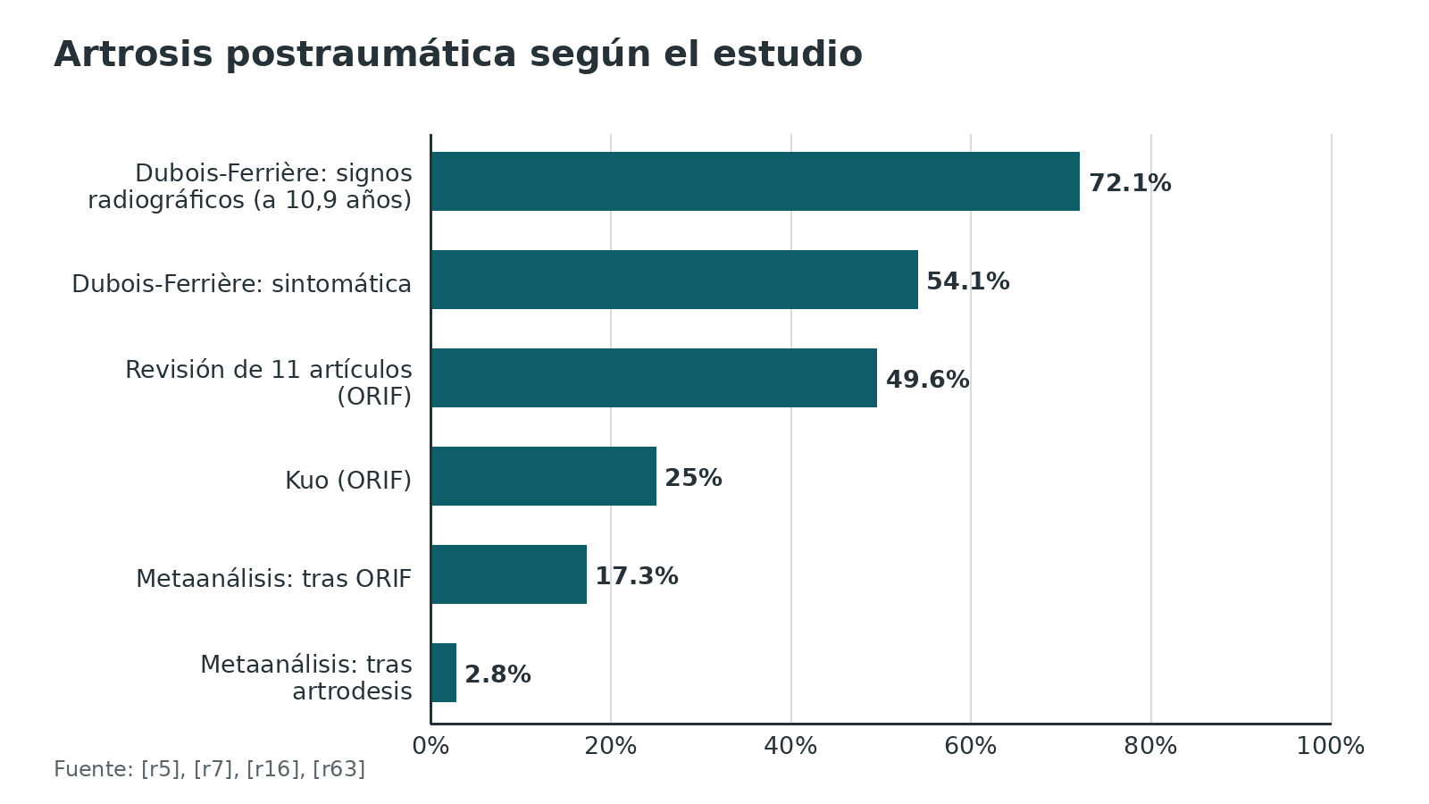
Referencias de este bloque
[r5] Kuo RS, Tejwani NC, Digiovanni CW, Holt SK, Benirschke SK, Hansen ST Jr, et al. Outcome after open reduction and internal fixation of Lisfranc joint injuries. J Bone Joint Surg Am. 2000;82(11):1609-18. doi:10.2106/00004623-200011000-00015 (serie · acceso resumen) https://doi.org/10.2106/00004623-200011000-00015
[r7] O'Connor KP, Tackett LB, Riehl JT. Primary arthrodesis versus open reduction internal fixation for acute Lisfranc injuries: a systematic review and meta-analysis. Arch Orthop Trauma Surg. 2024;145(1):49. doi:10.1007/s00402-024-05700-z (RS-MA · acceso resumen) https://doi.org/10.1007/s00402-024-05700-z
[r12] Alcelik I, Fenton C, Hannant G, Abdelrahim M, Jowett C, Budgen A, et al. A systematic review and meta-analysis of the treatment of acute lisfranc injuries: Open reduction and internal fixation versus primary arthrodesis. Foot Ankle Surg. 2020;26(3):299-307. doi:10.1016/j.fas.2019.04.003 (RS-MA · acceso resumen) https://doi.org/10.1016/j.fas.2019.04.003
[r13] Moracia-Ochagavía I, Rodríguez-Merchán EC. Lisfranc fracture-dislocations: current management. EFORT Open Rev. 2019;4(7):430-444. doi:10.1302/2058-5241.4.180076 (revision · acceso abierto) https://doi.org/10.1302/2058-5241.4.180076
[r14] Lutter C, Schöffl V, Hotfiel T, Simon M, Maffulli N. Compartment Syndrome of the Foot: An Evidence-Based Review. J Foot Ankle Surg. 2019;58(4):632-640. doi:10.1053/j.jfas.2018.12.026 (revision · acceso resumen) https://doi.org/10.1053/j.jfas.2018.12.026
[r16] Dubois-Ferrière V, Lübbeke A, Chowdhary A, Stern R, Dominguez D, Assal M. Clinical Outcomes and Development of Symptomatic Osteoarthritis 2 to 24 Years After Surgical Treatment of Tarsometatarsal Joint Complex Injuries. J Bone Joint Surg Am. 2016;98(9):713-20. doi:10.2106/JBJS.15.00623 (serie · acceso resumen) https://doi.org/10.2106/JBJS.15.00623
[r17] Pourmorteza M, Vosoughi AR. Lisfranc fleck sign: characteristics and clinical outcomes following fixation using a percutaneous position Lisfranc screw. Eur J Trauma Emerg Surg. 2022;48(1):471-479. doi:10.1007/s00068-020-01415-z (serie · acceso resumen) https://doi.org/10.1007/s00068-020-01415-z
[r39] Campbell ML, Sroka OC, Thorne T, Hakim A, Siebert MJ, Haller JM, et al. Midfoot Arthrodesis after Failed Lisfranc Open Reduction and Internal Fixation. J Orthop Trauma. 2025;39(8):425-432. doi:10.1097/BOT.0000000000002994 (cohorte · acceso resumen) https://doi.org/10.1097/BOT.0000000000002994
[r48] Sun C, Miao X, Zhang M, Yang Y, Zhao H, Tang X, et al. Lisfranc injuries with dislocation the first tarsometatarsal joint: primary arthrodesis or internal fixation (a randomized controlled trial). Int Orthop. 2022;46(11):2529-2537. doi:10.1007/s00264-022-05478-y (ECA · acceso resumen) https://doi.org/10.1007/s00264-022-05478-y
[r49] Fajardo Y, Maravi F, Stacey S, Parry J. Loss of reduction after screw fixation of Lisfranc joint injuries: Does screw type matter? Eur J Orthop Surg Traumatol. 2025;35(1):230. doi:10.1007/s00590-025-04367-5 (cohorte · acceso resumen) https://doi.org/10.1007/s00590-025-04367-5
[r54] Henning JA, Jones CB, Sietsema DL, Bohay DR, Anderson JG. Open reduction internal fixation versus primary arthrodesis for lisfranc injuries: a prospective randomized study. Foot Ankle Int. 2009;30(10):913-22. doi:10.3113/FAI.2009.0913 (ECA · acceso resumen) https://doi.org/10.3113/FAI.2009.0913
[r63] Stavlas P, Roberts CS, Xypnitos FN, Giannoudis PV. The role of reduction and internal fixation of Lisfranc fracture-dislocations: a systematic review of the literature. Int Orthop. 2010;34(8):1083-91. doi:10.1007/s00264-010-1101-x (RS-MA · acceso abierto) https://doi.org/10.1007/s00264-010-1101-x

Pronóstico
El mejor predictor es la reducción. StatPearls la señala como el predictor más importante del resultado funcional a largo plazo [r2], y Hardcastle ya lo decía con 119 pacientes en 1982 [r35]. En 48 pacientes con ORIF, la reducción anatómica fue el determinante del buen resultado, y la lesión puramente ligamentosa tendió a resultados peores incluso con reducción anatómica [r5].
Función a medio y largo plazo. El AOFAS medio fue de 77 en la serie de Kuo [r5], de 78,1 en la revisión de 257 pacientes [r63] y de 79,0 a los 10,9 años de seguimiento, con índice de función del pie de 16,9 y dolor de 2,5 en una escala visual [r16]. Con fijación percutánea en lesiones de baja energía el AOFAS fue más alto, de 94, en una serie de 22 pacientes [r62].
Retorno al deporte o al trabajo. En deportistas y militares, 86,17 % volvió al juego o al servicio tras una lesión de baja energía [r64]. El retorno a la actividad previa fue de 79,2 % tras artrodesis y de 65,7 % tras ORIF en un metaanálisis [r7]. En el Combine de la NFL, 17 de 41 atletas (41,5 %) tenían un desplazamiento residual mayor de 2 mm frente al pie sano, y esos jugadores tuvieron peor posición de draft y menos partidos jugados en los primeros 2 años [r25]. En 171 lesiones de militares, ORIF y artrodesis primaria no difirieron en el retorno al servicio [r44].
Lo que no se sabe. Faltan estudios clínicos de seguimiento largo tras artrodesis primaria, por lo que sus efectos tardíos, incluida la artrosis de articulaciones adyacentes, se conocen poco [r7]. En 2026 la JBJS publicó un seguimiento a una década del ensayo noruego, pero su registro en PubMed no trae resumen con cifras, así que no las uso (sin dato verificable).
Figura 11. Retorno al deporte o a la actividad según la fuente [r64] [r50] [r7]
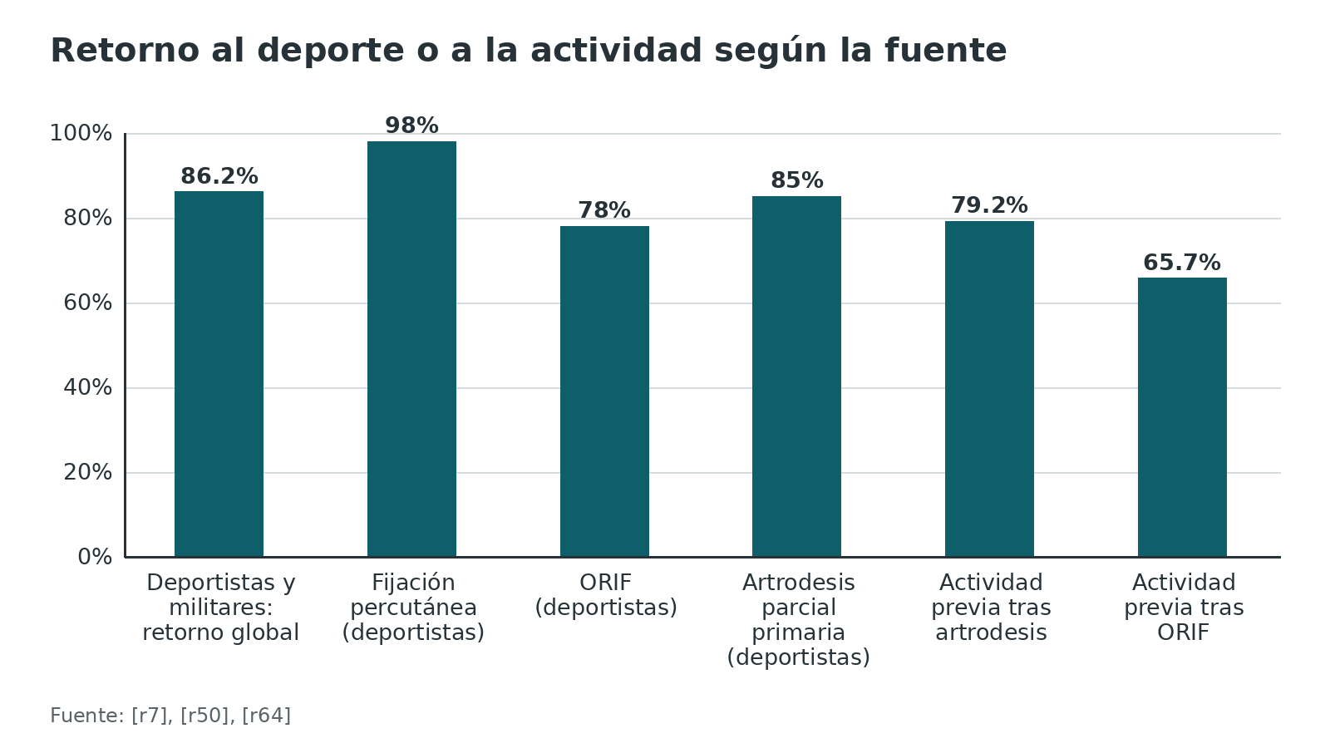
Figura 12. AOFAS del mediopié según el estudio [r62] [r45] [r16] [r63] [r5]
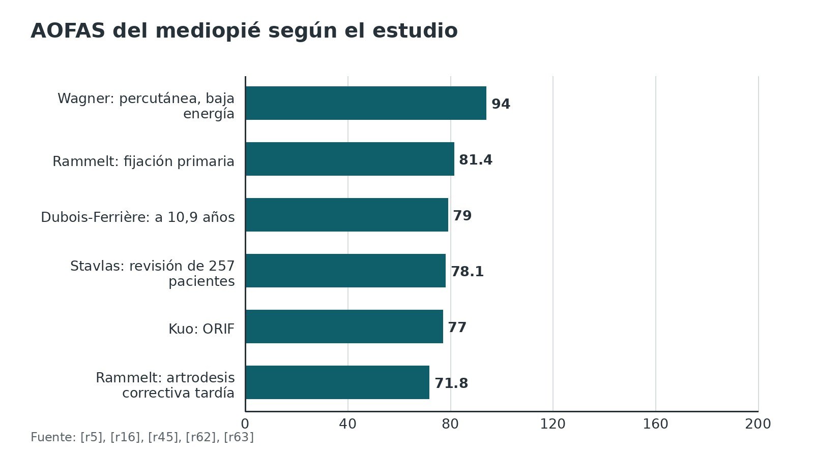
Referencias de este bloque
[r2] Stern JM, Bergman R, Singh S. Lisfranc Dislocation. In: StatPearls [Internet]. Treasure Island (FL): StatPearls Publishing; 2026 Jan-. PMID: 28846306. (libro-abierto · acceso abierto) https://www.ncbi.nlm.nih.gov/books/NBK448147/
[r5] Kuo RS, Tejwani NC, Digiovanni CW, Holt SK, Benirschke SK, Hansen ST Jr, et al. Outcome after open reduction and internal fixation of Lisfranc joint injuries. J Bone Joint Surg Am. 2000;82(11):1609-18. doi:10.2106/00004623-200011000-00015 (serie · acceso resumen) https://doi.org/10.2106/00004623-200011000-00015
[r7] O'Connor KP, Tackett LB, Riehl JT. Primary arthrodesis versus open reduction internal fixation for acute Lisfranc injuries: a systematic review and meta-analysis. Arch Orthop Trauma Surg. 2024;145(1):49. doi:10.1007/s00402-024-05700-z (RS-MA · acceso resumen) https://doi.org/10.1007/s00402-024-05700-z
[r16] Dubois-Ferrière V, Lübbeke A, Chowdhary A, Stern R, Dominguez D, Assal M. Clinical Outcomes and Development of Symptomatic Osteoarthritis 2 to 24 Years After Surgical Treatment of Tarsometatarsal Joint Complex Injuries. J Bone Joint Surg Am. 2016;98(9):713-20. doi:10.2106/JBJS.15.00623 (serie · acceso resumen) https://doi.org/10.2106/JBJS.15.00623
[r25] McHale KJ, Vopat BG, Beaulieu-Jones BR, Sanchez G, Whalen JM, McDonald LS, et al. Epidemiology and Outcomes of Lisfranc Injuries Identified at the National Football League Scouting Combine. Am J Sports Med. 2017;45(8):1901-1908. doi:10.1177/0363546517697297 (cohorte · acceso resumen) https://doi.org/10.1177/0363546517697297
[r35] Hardcastle PH, Reschauer R, Kutscha-Lissberg E, Schoffmann W. Injuries to the tarsometatarsal joint. Incidence, classification and treatment. J Bone Joint Surg Br. 1982;64(3):349-56. doi:10.1302/0301-620X.64B3.7096403 (serie · acceso resumen) https://doi.org/10.1302/0301-620X.64B3.7096403
[r44] Hawkinson MP, Tennent DJ, Belisle J, Osborn P. Outcomes of Lisfranc Injuries in an Active Duty Military Population. Foot Ankle Int. 2017;38(10):1115-1119. doi:10.1177/1071100717719532 (cohorte · acceso resumen) https://doi.org/10.1177/1071100717719532
[r45] Rammelt S, Schneiders W, Schikore H, Holch M, Heineck J, Zwipp H. Primary open reduction and fixation compared with delayed corrective arthrodesis in the treatment of tarsometatarsal (Lisfranc) fracture dislocation. J Bone Joint Surg Br. 2008;90(11):1499-506. doi:10.1302/0301-620X.90B11.20695 (cohorte · acceso resumen) https://doi.org/10.1302/0301-620X.90B11.20695
[r50] Robertson GAJ, Ang KK, Maffulli N, Keenan G, Wood AM. Return to sport following Lisfranc injuries: A systematic review and meta-analysis. Foot Ankle Surg. 2019;25(5):654-664. doi:10.1016/j.fas.2018.07.008 (RS-MA · acceso resumen) https://doi.org/10.1016/j.fas.2018.07.008
[r62] Wagner E, Ortiz C, Villalón IE, Keller A, Wagner P. Early weight-bearing after percutaneous reduction and screw fixation for low-energy lisfranc injury. Foot Ankle Int. 2013;34(7):978-83. doi:10.1177/1071100713477403 (serie · acceso resumen) https://doi.org/10.1177/1071100713477403
[r63] Stavlas P, Roberts CS, Xypnitos FN, Giannoudis PV. The role of reduction and internal fixation of Lisfranc fracture-dislocations: a systematic review of the literature. Int Orthop. 2010;34(8):1083-91. doi:10.1007/s00264-010-1101-x (RS-MA · acceso abierto) https://doi.org/10.1007/s00264-010-1101-x
[r64] Attia AK, Mahmoud K, Alhammoud A, d'Hooghe P, Farber D. Return to Play After Low-Energy Lisfranc Injuries in High-Demand Individuals: A Systematic Review and Meta-Analysis of Athletes and Active Military Personnel. Orthop J Sports Med. 2021;9(3):2325967120988158. doi:10.1177/2325967120988158 (RS-MA · acceso abierto) https://doi.org/10.1177/2325967120988158

Rehabilitación y retiro del implante
No hay un protocolo único con respaldo de ensayos; los que siguen son los publicados por autores, y se comparan entre sí.
- Protocolo de un autor (EFORT): férula 2 a 3 semanas, retiro de puntos, bota sin carga durante 4 a 6 semanas más, luego carga con bota e interior con descarga del arco 4 semanas más, y deporte a los 8 a 12 meses [r13].
- Carga precoz percutánea (Wagner): 3 semanas sin carga y luego carga según tolerancia; retorno al trabajo a las 7 semanas y a deportes sin síntomas a las 12,4 semanas, en 22 pacientes seleccionados con lesión de baja energía [r62].
- Lesión estable sin cirugía (BJJ): inmovilización y descarga durante 6 semanas [r6].
- Tiempos de retorno al deporte: de 8 a 30 semanas con ORIF y de 19,7 a 28,5 con artrodesis [r57]; con fijación percutánea 11,6 semanas, con ORIF 19,6 y con artrodesis parcial 22,0 [r50].
Retiro del implante. No hay consenso: en una encuesta nacional del Reino Unido, 37,7 % de 183 cirujanos consultores lo retira de rutina, con una mediana de 6 meses [r26]. Las 2 razones más elegidas fueron optimizar la función y reducir el riesgo de rotura del material (y de una cirugía posterior más difícil), y 68,5 % de los encuestados estaría dispuesto a participar en un ensayo aleatorizado sobre retirar o conservar [r26]. El autor de EFORT no lo hace de rutina [r13]. Una serie de fijación percutánea con un solo tornillo retiró 23,3 % [r17]. Con tornillos bioabsorbibles, que no requieren retiro, el resultado fue comparable al del acero en un ensayo [r56]. En la fijación flexible no se reportaron retiros en la revisión de 14 artículos [r34].
Referencias de este bloque
[r6] Poutoglidou F, van Groningen B, McMenemy L, Elliot R, Marsland D. Acute Lisfranc injury management. Bone Joint J. 2024;106-B(12):1431-1442. doi:10.1302/0301-620X.106B12.BJJ-2024-0581.R1 (revision · acceso resumen) https://doi.org/10.1302/0301-620X.106B12.BJJ-2024-0581.R1
[r13] Moracia-Ochagavía I, Rodríguez-Merchán EC. Lisfranc fracture-dislocations: current management. EFORT Open Rev. 2019;4(7):430-444. doi:10.1302/2058-5241.4.180076 (revision · acceso abierto) https://doi.org/10.1302/2058-5241.4.180076
[r17] Pourmorteza M, Vosoughi AR. Lisfranc fleck sign: characteristics and clinical outcomes following fixation using a percutaneous position Lisfranc screw. Eur J Trauma Emerg Surg. 2022;48(1):471-479. doi:10.1007/s00068-020-01415-z (serie · acceso resumen) https://doi.org/10.1007/s00068-020-01415-z
[r26] Rhodes A, Elliot R, Marsland D. Elective removal of metalwork following Lisfranc injury fixation: Results of a national consensus survey of practice. Foot (Edinb). 2021;47:101811. doi:10.1016/j.foot.2021.101811 (serie · acceso resumen) https://doi.org/10.1016/j.foot.2021.101811
[r34] Chona DV, Park CN, Kim BI, Lau BC. Clinical and Biomechanical Outcomes of Suture Button Fixation for Ligamentous Lisfranc Injury: A Systematic Review and Meta-analysis. Orthop J Sports Med. 2023;11(8):23259671231186387. doi:10.1177/23259671231186387 (RS-MA · acceso abierto) https://doi.org/10.1177/23259671231186387
[r50] Robertson GAJ, Ang KK, Maffulli N, Keenan G, Wood AM. Return to sport following Lisfranc injuries: A systematic review and meta-analysis. Foot Ankle Surg. 2019;25(5):654-664. doi:10.1016/j.fas.2018.07.008 (RS-MA · acceso resumen) https://doi.org/10.1016/j.fas.2018.07.008
[r56] Ahmad J, Jones K. Randomized, Prospective Comparison of Bioabsorbable and Steel Screw Fixation of Lisfranc Injuries. J Orthop Trauma. 2016;30(12):676-681. doi:10.1097/BOT.0000000000000663 (ECA · acceso resumen) https://doi.org/10.1097/BOT.0000000000000663
[r57] Feldman MW, Fucaloro S, Krivicich L, Kent S, Salzler MJ. Studies directly comparing Lisfranc injuries treated with primary arthrodesis or open reduction and internal fixation show no significant difference in return to sport and complications: A systematic review and meta-analysis. J Foot Ankle Surg. 2025;64(3):318-327. doi:10.1053/j.jfas.2025.02.005 (RS-MA · acceso resumen) https://doi.org/10.1053/j.jfas.2025.02.005
[r62] Wagner E, Ortiz C, Villalón IE, Keller A, Wagner P. Early weight-bearing after percutaneous reduction and screw fixation for low-energy lisfranc injury. Foot Ankle Int. 2013;34(7):978-83. doi:10.1177/1071100713477403 (serie · acceso resumen) https://doi.org/10.1177/1071100713477403

Perlas y trampas

Perlas
- El signo del fleck (fragmento óseo en el primer espacio intermetatarsiano) es la avulsión del ligamento de Lisfranc y marca una lesión inestable [r17, r13].
- La línea de la columna medial (tangente al borde medial del navicular y de la cuña medial) corta normalmente la base del 1.er metatarsiano; en el estudio original lo hizo en 39 de 40 pies sanos con radiografía en abducción [r18].
- Un ligamento plantar C1-M2M3 de aspecto normal en RM sugiere un mediopié estable; su rotura predijo inestabilidad con sensibilidad de 94 % y especificidad de 75 % [r19].
- Tras una radiografía con carga negativa o dudosa, solo 12 % tuvo una TC positiva en urgencias [r20]: la TC no es obligatoria en todos, pero tampoco sobra si la sospecha clínica persiste.
- Las articulaciones de la 4.ª y 5.ª columnas con el cuboides se adaptan al suelo y deben conservar movilidad, por eso en el esquema de un autor no se fijan con tornillos rígidos [r13].
- En el metaanálisis de TC (convencional y con carga), la distancia C1-M2 fue en promedio 2,61 mm mayor en el pie lesionado que en el sano [r21].

Trampas
- Dar el alta con una radiografía sin carga normal: la sensibilidad de esas placas fue de 76,1 % y fue menor en lesiones sutiles (65,4 % frente a 87,1 % en las graves) [r4].
- Dar por estable una lesión y no controlarla: un estudio halló desplazamiento tardío en 54 % de los pacientes tratados sin cirugía [r22].
- Usar un solo criterio radiográfico: los estudios usan 12 criterios distintos y los cortes de diástasis para operar variaron entre 1 y 3 mm [r23, r24].
- Operar sobre una piel mala: en el esquema de un autor la cirugía definitiva se difiere 10 a 15 días hasta el signo de la arruga [r13].
- Aceptar un desplazamiento residual de más de 2 mm frente al pie sano: en jugadores evaluados en el Combine de la NFL (operados o no) se asoció con peor posición en el draft y menos partidos en las 2 primeras temporadas [r25].
- Prometer que el implante no se toca: no hay consenso sobre retirarlo y 37,7 % de los cirujanos encuestados en el Reino Unido lo retira de rutina [r26].

Preguntas de autoevaluación
1. Un futbolista de 28 años cae sobre el pie en flexión plantar con otro jugador sobre el talón. Tiene dolor de mediopié, equimosis plantar y radiografías sin carga normales. ¿Qué conducta es la correcta?
a) Dar el alta con vendaje elástico y reposo
b) Pedir radiografías bilaterales con carga y, si persiste la duda, TC
c) Operar de inmediato sin más estudios
d) Pedir una gammagrafía ósea y esperar 2 semanas
Respuesta: b. Con radiografías sin carga se escapó 24 % de las lesiones confirmadas por TC [r4], y la carga mejora la detección de la lesión sutil [r11]. La TC detecta fracturas sin desplazamiento y subluxación mínima [r11].
2. ¿Cuál es el ligamento del complejo de Lisfranc más grueso y más rígido?
a) El ligamento dorsal
b) El ligamento interóseo entre la cuña medial y el 2.º metatarsiano
c) El ligamento plantar entre la cuña lateral y el 4.º metatarsiano
d) El ligamento intermetatarsiano entre el 1.º y el 2.º metatarsiano
Respuesta: b. En la revisión de 8 estudios cadavéricos, el interóseo fue el de mayor espesor y superficie de inserción, y el más rígido y resistente en las pruebas de carga [r10]. No existe ligamento intermetatarsiano entre el 1.º y el 2.º metatarsiano [r13].
3. En la radiografía AP aparece un fragmento óseo pequeño en el primer espacio intermetatarsiano. ¿Qué significa?
a) Un sesamoideo accesorio sin importancia
b) Avulsión del ligamento de Lisfranc, que indica lesión inestable
c) Fractura por estrés del 2.º metatarsiano
d) Calcificación de la cápsula de la 1.ª MTF
Respuesta: b. El fleck es la avulsión del ligamento de Lisfranc y se asocia a una lesión inestable [r17, r13].
4. ¿Qué mecanismo indirecto es el típico de la lesión de baja energía?
a) Carga axial y rotación con el pie en flexión plantar
b) Eversión forzada con el pie en dorsiflexión
c) Golpe directo sobre el dorso del pie
d) Hiperextensión de los dedos con el pie en apoyo
Respuesta: a. El mecanismo indirecto combina carga axial y rotación con el pie en hiperflexión plantar, y desplaza los metatarsianos hacia dorsal y lateral [r9, r2].
5. En la clasificación de Myerson, ¿qué describe el tipo B2?
a) Desplazamiento medial del 1.er metatarsiano
b) Desplazamiento lateral de uno o más de los 4 metatarsianos laterales
c) Incongruencia total en la misma dirección
d) Patrón divergente
Respuesta: b. B1 es el desplazamiento medial del 1.er metatarsiano (columna medial); B2 es el desplazamiento lateral de uno o más de los 4 metatarsianos laterales [r9].
6. ¿Cuál de estas afirmaciones sobre ORIF frente a artrodesis primaria está respaldada por los metaanálisis?
a) La artrodesis primaria duplica las complicaciones no quirúrgicas
b) El ORIF se asocia con más cirugía para retirar el implante
c) El ORIF siempre da mejor función a los 2 años
d) No hay ninguna diferencia en ninguna variable
Respuesta: b. Con ORIF hay más cirugía para retirar metal (RR 0,23 en 2016 [r1]; OR 13,13 en 2020 [r12]). El ensayo multicéntrico de 2024 no halló diferencia funcional y quedó con poca potencia [r8].
7. En el ensayo de Henning, las cirugías secundarias fueron mucho más frecuentes con ORIF que con artrodesis. ¿Qué matiz hay que recordar?
a) La diferencia solo aparece si se retira siempre el implante en el grupo ORIF
b) Todas las cirugías secundarias fueron por infección
c) No hubo seguimiento posterior a 6 meses
d) La artrodesis se hizo solo en la 1.ª TMT
Respuesta: a. Las cirugías secundarias fueron de 78,6 % con ORIF y de 16,7 % con artrodesis, pero los autores precisan que la diferencia depende de que el retiro del implante se haga de rutina [r54].
8. ¿Qué umbral se ha propuesto para diagnosticar el síndrome compartimental del pie?
a) Diferencia menor de 20 mmHg entre la presión diastólica y la intracompartimental
b) Presión intracompartimental mayor de 5 mmHg
c) Diferencia mayor de 40 mmHg entre la sistólica y la diastólica
d) Solo se diagnostica por clínica, nunca por presión
Respuesta: a. La revisión de la literatura propone una diferencia menor de 20 mmHg entre la presión diastólica y la del compartimento [r14]; el compartimento calcáneo sirve de indicador [r14].
9. Ante una fractura-luxación de alta energía con gran desplazamiento y mala piel, ¿qué conducta describe un autor?
a) Cirugía definitiva inmediata con 2 incisiones
b) Estabilizar con agujas K o fijador externo y diferir la cirugía definitiva 10 a 15 días hasta el signo de la arruga
c) Solo yeso durante 12 semanas
d) Artrodesis de las 5 TMT en el primer día
Respuesta: b. Un autor propone estabilizar primero con agujas K o fijador externo y diferir la cirugía definitiva 10 a 15 días hasta el signo de la arruga [r13]. Es una práctica descrita por un autor, no un ensayo.
10. ¿Qué factores de riesgo de artrosis postraumática identificó el estudio de seguimiento largo con ORIF o artrodesis?
a) Reducción no anatómica, patrón tipo C de Myerson y tabaquismo
b) Edad menor de 20 años y sexo femenino
c) Uso de placa en lugar de tornillos
d) Tiempo de torniquete
Respuesta: a. A los 10,9 años de seguimiento medio, los factores de riesgo fueron la reducción no anatómica, el patrón C de Myerson y el tabaquismo [r16].
11. En atletas de la NFL con lesión de Lisfranc previa, ¿qué se asoció con peor rendimiento?
a) Desplazamiento residual mayor de 2 mm frente al pie sano
b) Haber usado placa en lugar de tornillo
c) Jugar en defensa
d) Haber tenido el diagnóstico en la primera semana
Respuesta: a. El desplazamiento residual mayor de 2 mm se asoció con peor posición en el draft y menos partidos jugados en los primeros 2 años [r25].

Lectura recomendada
- AO Surgery Reference: Midfoot (diagnóstico, indicaciones y tratamiento; lectura recomendada, no se reproduce aquí) (lectura): https://surgeryreference.aofoundation.org/orthopedic-trauma/adult-trauma/midfoot
- AO Surgery Reference: Midfoot, todos los abordajes (lectura): https://surgeryreference.aofoundation.org/orthopedic-trauma/adult-trauma/midfoot/approach/all-approaches
- AAOS OrthoInfo: Lisfranc (midfoot) injury (guía para pacientes y médicos, en inglés) (lectura): https://orthoinfo.aaos.org/en/diseases--conditions/lisfranc-midfoot-injury/
- StatPearls: Lisfranc Dislocation (Stern, Bergman, Singh), en inglés (lectura): https://pubmed.ncbi.nlm.nih.gov/28846306/
- EFORT Open Reviews 2019: Lisfranc fracture-dislocations, current management (acceso abierto) (lectura): https://pmc.ncbi.nlm.nih.gov/articles/PMC6667981/
- Bone & Joint Journal 2024: Acute Lisfranc injury management (revisión) (lectura): https://doi.org/10.1302/0301-620X.106B12.BJJ-2024-0581.R1
- ACR Appropriateness Criteria: Acute Trauma to the Foot (2020) (lectura): https://doi.org/10.1016/j.jacr.2020.01.019
- JBJS 2026: seguimiento a una década del ensayo noruego de artrodesis primaria frente a placa puente (registro de PubMed) (lectura): https://pubmed.ncbi.nlm.nih.gov/42424434/
- Open reduction internal fixation vs. primary arthrodesis for lisfranc injuries (AO Trauma North America, John Anderson) (video): https://www.youtube.com/watch?v=_lhRZRK51AM
- Functional outcomes post lisfranc: transarticular screws, dorsal bridge plating (AO Trauma North America) (video): https://www.youtube.com/watch?v=i_04xwfr9N4
- Controversies with Lis Franc Injuries (BOFAS Journal Club) (video): https://www.youtube.com/watch?v=irfshWLJEag
- Foot & Ankle International: Flexible Fixation Technique for Lisfranc Injuries (AOFAS) (video): https://www.youtube.com/watch?v=r6CAxeMAvgw

Palabras clave
Lisfranc · articulación tarsometatarsiana · TMT · ligamento de Lisfranc · ligamento interóseo C1-M2 · signo del fleck · Myerson · Hardcastle · Nunley-Vertullo · diástasis M1-M2 · radiografía con carga · TC con carga · RM del mediopié · ORIF · artrodesis primaria · placa puente dorsal · botón de sutura · retiro de implante · artrosis postraumática · síndrome compartimental del pie · mediopié · AOFAS · tornillo de Lisfranc · lesión que se pasa por alto

Para recordar
- Una radiografía sin carga normal no descarta Lisfranc: pida ambos pies con carga [r4, r13].
- El ligamento interóseo entre la cuña medial y el 2.º metatarsiano es el más grueso y rígido [r10].
- Fleck significa avulsión del ligamento de Lisfranc: lesión inestable [r17].
- La reducción anatómica y mantenida es el mejor predictor del resultado [r2].
- ORIF: más retiros de implante. Artrodesis: menos reoperaciones, pero efecto a largo plazo desconocido [r12, r7].
- En alta energía primero la piel: estabilizar y esperar el signo de la arruga [r13].
- Las TMT del 4.º y 5.º rayos se mueven: no se fijan de forma rígida [r13].

Caso de staff
Caso didáctico, inventado como tal; no corresponde a un paciente real.

Caso de staff: futbolista aficionado con dolor de mediopié que no mejora
Caso didáctico, inventado para estudio. Hombre de 29 años, futbolista aficionado. En un cambio de dirección, un rival cae sobre su talón con el pie derecho en flexión plantar; sigue caminando con dolor. En urgencias hay edema del dorso y equimosis en la planta del mediopié. Las radiografías AP y oblicua, sin carga, se informan como normales y se da el alta con vendaje. A las 3 semanas no puede correr ni apoyar sin dolor en la pierna derecha. Se piden radiografías bilaterales con carga: aumento de la distancia entre el 1.º y 2.º metatarsianos frente al lado sano y un pequeño fragmento óseo en el primer espacio.

Preguntas para discutir
1. ¿Qué datos del día 0 hacían sospechar una lesión de Lisfranc?
2. ¿Por qué no bastó la radiografía inicial y qué estudio sigue?
3. ¿Es una lesión estable o inestable? ¿Qué cambia si hubieran pasado 3 semanas?
4. ¿Cómo decide entre ORIF y artrodesis primaria y qué le dice al paciente sobre el implante?

Resolución
La equimosis plantar y el dolor de mediopié tras una carga axial con flexión plantar son datos que apuntan a la lesión [r13, r9]. Con radiografías sin carga se escapó 24 % de las lesiones confirmadas por TC [r4], por eso se pide carga bilateral y, si hay duda, TC [r41, r11]. El fleck es una avulsión del ligamento de Lisfranc y marca una lesión inestable [r17]: el manejo es quirúrgico y la meta es una reducción anatómica [r2]. El retraso del diagnóstico no cierra la puerta: en una serie de 8 pacientes operados a las 15,1 semanas de media, todos volvieron al trabajo y a su deporte [r43]. Entre ORIF y artrodesis no hay un ensayo concluyente: el ORIF suma más cirugías para retirar metal (OR 13,13) [r12], y la artrodesis primaria se asocia a menos reoperaciones, aunque sus efectos a largo plazo son poco conocidos [r7]; el ensayo multicéntrico de 2024 no halló diferencia funcional [r8]. En un deportista joven, la conversación honesta es esa: más cirugías con una opción, menos movilidad futura con la otra, y datos todavía débiles.
Mensaje para llevarse: La lesión que se pasa por alto casi nunca se ve con una radiografía sin carga: la sospecha clínica y la carga bilateral son la herramienta [r4].

Referencias completas
Formato Vancouver con enlace DOI. Una referencia entra solo si se abrió la fuente y se guardó el fragmento que respalda el dato.
[r1] Smith N, Stone C, Furey A. Does Open Reduction and Internal Fixation versus Primary Arthrodesis Improve Patient Outcomes for Lisfranc Trauma? A Systematic Review and Meta-analysis. Clin Orthop Relat Res. 2016;474(6):1445-52. doi:10.1007/s11999-015-4366-y (RS-MA · acceso abierto) https://doi.org/10.1007/s11999-015-4366-y
[r2] Stern JM, Bergman R, Singh S. Lisfranc Dislocation. In: StatPearls [Internet]. Treasure Island (FL): StatPearls Publishing; 2026 Jan-. PMID: 28846306. (libro-abierto · acceso abierto) https://www.ncbi.nlm.nih.gov/books/NBK448147/
[r3] Ponkilainen VT, Laine HJ, Mäenpää HM, Mattila VM, Haapasalo HH. Incidence and Characteristics of Midfoot Injuries. Foot Ankle Int. 2019;40(1):105-112. doi:10.1177/1071100718799741 (serie · acceso resumen) https://doi.org/10.1177/1071100718799741
[r4] Ponkilainen VT, Partio N, Salonen EE, Riuttanen A, Luoma EL, Kask G, et al. Inter- and intraobserver reliability of non-weight-bearing foot radiographs compared with CT in Lisfranc injuries. Arch Orthop Trauma Surg. 2020;140(10):1423-1429. doi:10.1007/s00402-020-03391-w (cohorte · acceso abierto) https://doi.org/10.1007/s00402-020-03391-w
[r5] Kuo RS, Tejwani NC, Digiovanni CW, Holt SK, Benirschke SK, Hansen ST Jr, et al. Outcome after open reduction and internal fixation of Lisfranc joint injuries. J Bone Joint Surg Am. 2000;82(11):1609-18. doi:10.2106/00004623-200011000-00015 (serie · acceso resumen) https://doi.org/10.2106/00004623-200011000-00015
[r6] Poutoglidou F, van Groningen B, McMenemy L, Elliot R, Marsland D. Acute Lisfranc injury management. Bone Joint J. 2024;106-B(12):1431-1442. doi:10.1302/0301-620X.106B12.BJJ-2024-0581.R1 (revision · acceso resumen) https://doi.org/10.1302/0301-620X.106B12.BJJ-2024-0581.R1
[r7] O'Connor KP, Tackett LB, Riehl JT. Primary arthrodesis versus open reduction internal fixation for acute Lisfranc injuries: a systematic review and meta-analysis. Arch Orthop Trauma Surg. 2024;145(1):49. doi:10.1007/s00402-024-05700-z (RS-MA · acceso resumen) https://doi.org/10.1007/s00402-024-05700-z
[r8] Ponkilainen V, Mäenpää H, Laine HJ, Partio N, Väistö O, Jousmäki J, et al. Open Reduction Internal Fixation vs Primary Arthrodesis for Displaced Lisfranc Injuries: A Multicenter Randomized Controlled Trial. Foot Ankle Int. 2024;45(6):612-620. doi:10.1177/10711007241232667 (ECA · acceso resumen) https://doi.org/10.1177/10711007241232667
[r9] Mohamed A, Elasad A, Khan AU, Fuad U, Salib P. From Missed Diagnosis to Optimal Outcomes: A Comprehensive Review of Lisfranc Injuries. Cureus. 2025;17(10):e94615. doi:10.7759/cureus.94615 (revision · acceso abierto) https://doi.org/10.7759/cureus.94615
[r10] Sripanich Y, Steadman J, Krähenbühl N, Rungprai C, Saltzman CL, Lenz AL, et al. Anatomy and biomechanics of the Lisfranc ligamentous complex: A systematic literature review. J Biomech. 2021;119:110287. doi:10.1016/j.jbiomech.2021.110287 (RS-MA · acceso resumen) https://doi.org/10.1016/j.jbiomech.2021.110287
[r11] Sripanich Y, Weinberg MW, Krähenbühl N, Rungprai C, Mills MK, Saltzman CL, et al. Imaging in Lisfranc injury: a systematic literature review. Skeletal Radiol. 2020;49(1):31-53. doi:10.1007/s00256-019-03282-1 (RS-MA · acceso resumen) https://doi.org/10.1007/s00256-019-03282-1
[r12] Alcelik I, Fenton C, Hannant G, Abdelrahim M, Jowett C, Budgen A, et al. A systematic review and meta-analysis of the treatment of acute lisfranc injuries: Open reduction and internal fixation versus primary arthrodesis. Foot Ankle Surg. 2020;26(3):299-307. doi:10.1016/j.fas.2019.04.003 (RS-MA · acceso resumen) https://doi.org/10.1016/j.fas.2019.04.003
[r13] Moracia-Ochagavía I, Rodríguez-Merchán EC. Lisfranc fracture-dislocations: current management. EFORT Open Rev. 2019;4(7):430-444. doi:10.1302/2058-5241.4.180076 (revision · acceso abierto) https://doi.org/10.1302/2058-5241.4.180076
[r14] Lutter C, Schöffl V, Hotfiel T, Simon M, Maffulli N. Compartment Syndrome of the Foot: An Evidence-Based Review. J Foot Ankle Surg. 2019;58(4):632-640. doi:10.1053/j.jfas.2018.12.026 (revision · acceso resumen) https://doi.org/10.1053/j.jfas.2018.12.026
[r15] Orji C, Airey G, Myatt D, Greasley L, Jeyaseelan L, Drummond I, et al. Pattern of injury in polytrauma compared to single limb related Lisfranc joint fractures. Eur J Trauma Emerg Surg. 2025;51(1):57. doi:10.1007/s00068-024-02702-9 (cohorte · acceso abierto) https://doi.org/10.1007/s00068-024-02702-9
[r16] Dubois-Ferrière V, Lübbeke A, Chowdhary A, Stern R, Dominguez D, Assal M. Clinical Outcomes and Development of Symptomatic Osteoarthritis 2 to 24 Years After Surgical Treatment of Tarsometatarsal Joint Complex Injuries. J Bone Joint Surg Am. 2016;98(9):713-20. doi:10.2106/JBJS.15.00623 (serie · acceso resumen) https://doi.org/10.2106/JBJS.15.00623
[r17] Pourmorteza M, Vosoughi AR. Lisfranc fleck sign: characteristics and clinical outcomes following fixation using a percutaneous position Lisfranc screw. Eur J Trauma Emerg Surg. 2022;48(1):471-479. doi:10.1007/s00068-020-01415-z (serie · acceso resumen) https://doi.org/10.1007/s00068-020-01415-z
[r18] Coss HS, Manos RE, Buoncristiani A, Mills WJ. Abduction stress and AP weightbearing radiography of purely ligamentous injury in the tarsometatarsal joint. Foot Ankle Int. 1998;19(8):537-41. doi:10.1177/107110079801900806 (serie · acceso resumen) https://doi.org/10.1177/107110079801900806
[r19] Raikin SM, Elias I, Dheer S, Besser MP, Morrison WB, Zoga AC. Prediction of midfoot instability in the subtle Lisfranc injury. Comparison of magnetic resonance imaging with intraoperative findings. J Bone Joint Surg Am. 2009;91(4):892-9. doi:10.2106/JBJS.H.01075 (cohorte · acceso resumen) https://doi.org/10.2106/JBJS.H.01075
[r20] Kennelly H, Klaassen K, Heitman D, Youngberg R, Platt SR. Utility of weight-bearing radiographs compared to computed tomography scan for the diagnosis of subtle Lisfranc injuries in the emergency setting. Emerg Med Australas. 2019;31(5):741-744. doi:10.1111/1742-6723.13237 (serie · acceso resumen) https://doi.org/10.1111/1742-6723.13237
[r21] Gómez AL, Cuenca MG, Moreno CVR, Cabezas PP, Mariscal G, Khalil I, et al. Advancing diagnostics: A systematic review and meta-analysis of conventional and weight-bearing CT in lisfranc injuries. Foot Ankle Surg. 2026;32(2):110-124. doi:10.1016/j.fas.2025.08.009 (RS-MA · acceso resumen) https://doi.org/10.1016/j.fas.2025.08.009
[r22] Guerreiro F, Abdelaziz A, Ponugoti N, Marsland D. Nonoperative management of lisfranc injuries - A systematic review of outcomes. Foot (Edinb). 2023;54:101977. doi:10.1016/j.foot.2023.101977 (RS-MA · acceso resumen) https://doi.org/10.1016/j.foot.2023.101977
[r23] Seow D, Yasui Y, Chan LYT, Murray G, Kubo M, Nei M, et al. Inconsistent radiographic diagnostic criteria for lisfranc injuries: a systematic review. BMC Musculoskelet Disord. 2023;24(1):915. doi:10.1186/s12891-023-07043-z (RS-MA · acceso abierto) https://doi.org/10.1186/s12891-023-07043-z
[r24] Pearsall C, Arciero E, Gupta P, Bäcker H, Tantigate D, Trofa DP, et al. Defining Operative Indications in Lisfranc Injuries: A Systematic Review. Foot Ankle Spec. 2024;17(6):632-638. doi:10.1177/19386400231175376 (RS-MA · acceso resumen) https://doi.org/10.1177/19386400231175376
[r25] McHale KJ, Vopat BG, Beaulieu-Jones BR, Sanchez G, Whalen JM, McDonald LS, et al. Epidemiology and Outcomes of Lisfranc Injuries Identified at the National Football League Scouting Combine. Am J Sports Med. 2017;45(8):1901-1908. doi:10.1177/0363546517697297 (cohorte · acceso resumen) https://doi.org/10.1177/0363546517697297
[r26] Rhodes A, Elliot R, Marsland D. Elective removal of metalwork following Lisfranc injury fixation: Results of a national consensus survey of practice. Foot (Edinb). 2021;47:101811. doi:10.1016/j.foot.2021.101811 (serie · acceso resumen) https://doi.org/10.1016/j.foot.2021.101811
[r27] Stødle AH, Hvaal KH, Enger M, Brøgger H, Madsen JE, Ellingsen Husebye E. Lisfranc injuries: Incidence, mechanisms of injury and predictors of instability. Foot Ankle Surg. 2020;26(5):535-540. doi:10.1016/j.fas.2019.06.002 (serie · acceso resumen) https://doi.org/10.1016/j.fas.2019.06.002
[r28] Sanghvi PA, Abid R, VanBibber HD, Burkhart RJ, Moyal AJ, Adelstein JM, et al. Epidemiology and management of adult Lisfranc injuries in the United States: a 10-year analysis of 21,964 cases. Arch Orthop Trauma Surg. 2025;145(1):421. doi:10.1007/s00402-025-06042-0 (cohorte · acceso resumen) https://doi.org/10.1007/s00402-025-06042-0
[r29] Castro M, Melão L, Canella C, Weber M, Negrão P, Trudell D, et al. Lisfranc joint ligamentous complex: MRI with anatomic correlation in cadavers. AJR Am J Roentgenol. 2010;195(6):W447-55. doi:10.2214/AJR.10.4674 (serie · acceso resumen) https://doi.org/10.2214/AJR.10.4674
[r30] Kaar S, Femino J, Morag Y. Lisfranc joint displacement following sequential ligament sectioning. J Bone Joint Surg Am. 2007;89(10):2225-32. doi:10.2106/JBJS.F.00958 (serie · acceso resumen) https://doi.org/10.2106/JBJS.F.00958
[r31] Panchbhavi VK, Vallurupalli S, Yang J, Andersen CR. Screw fixation compared with suture-button fixation of isolated Lisfranc ligament injuries. J Bone Joint Surg Am. 2009;91(5):1143-8. doi:10.2106/JBJS.H.00162 (serie · acceso resumen) https://doi.org/10.2106/JBJS.H.00162
[r32] Ahmed S, Bolt B, McBryde A. Comparison of standard screw fixation versus suture button fixation in Lisfranc ligament injuries. Foot Ankle Int. 2010;31(10):892-6. doi:10.3113/FAI.2010.0892 (serie · acceso resumen) https://doi.org/10.3113/FAI.2010.0892
[r33] Bansal A, Carlson DA, Owen JR, Cheatham SA, Williams DSB 3rd, Kates SL, et al. Ligamentous Lisfranc Injury: A Biomechanical Comparison of Dorsal Plate Fixation and Transarticular Screws. J Orthop Trauma. 2019;33(7):e270-e275. doi:10.1097/BOT.0000000000001466 (serie · acceso resumen) https://doi.org/10.1097/BOT.0000000000001466
[r34] Chona DV, Park CN, Kim BI, Lau BC. Clinical and Biomechanical Outcomes of Suture Button Fixation for Ligamentous Lisfranc Injury: A Systematic Review and Meta-analysis. Orthop J Sports Med. 2023;11(8):23259671231186387. doi:10.1177/23259671231186387 (RS-MA · acceso abierto) https://doi.org/10.1177/23259671231186387
[r35] Hardcastle PH, Reschauer R, Kutscha-Lissberg E, Schoffmann W. Injuries to the tarsometatarsal joint. Incidence, classification and treatment. J Bone Joint Surg Br. 1982;64(3):349-56. doi:10.1302/0301-620X.64B3.7096403 (serie · acceso resumen) https://doi.org/10.1302/0301-620X.64B3.7096403
[r36] Nunley JA, Vertullo CJ. Classification, investigation, and management of midfoot sprains: Lisfranc injuries in the athlete. Am J Sports Med. 2002;30(6):871-8. doi:10.1177/03635465020300061901 (cohorte · acceso resumen) https://doi.org/10.1177/03635465020300061901
[r37] Mahmoud S, Hamad F, Riaz M, Ahmed G, Al Ateeq M, Ibrahim T. Reliability of the Lisfranc injury radiological classification (Myerson-modified Hardcastle classification system). Int Orthop. 2015;39(11):2215-8. doi:10.1007/s00264-015-2939-8 (serie · acceso resumen) https://doi.org/10.1007/s00264-015-2939-8
[r38] Talarico RH, Hamilton GA, Ford LA, Rush SM. Fracture dislocations of the tarsometatarsal joints: Analysis of interrater reliability in using the modified Hardcastle classification system. J Foot Ankle Surg. 2006;45(5):300-3. doi:10.1053/j.jfas.2006.06.006 (serie · acceso resumen) https://doi.org/10.1053/j.jfas.2006.06.006
[r39] Campbell ML, Sroka OC, Thorne T, Hakim A, Siebert MJ, Haller JM, et al. Midfoot Arthrodesis after Failed Lisfranc Open Reduction and Internal Fixation. J Orthop Trauma. 2025;39(8):425-432. doi:10.1097/BOT.0000000000002994 (cohorte · acceso resumen) https://doi.org/10.1097/BOT.0000000000002994
[r40] Tamir E, Essa A, Levi A, Beit Ner E, Kachko E, Finestone AS. Lisfranc Injury Diagnosis: What Is the Diagnostic Reliability of New Radiographic Signs Using Three-dimensional CT? Clin Orthop Relat Res. 2023;481(11):2271-2278. doi:10.1097/CORR.0000000000002657 (cohorte · acceso abierto) https://doi.org/10.1097/CORR.0000000000002657
[r41] Chen C, Jiang J, Wang C, Zou J, Shi Z, Yang Y. Is the diagnostic validity of conventional radiography for Lisfranc injury acceptable? J Foot Ankle Res. 2023;16(1):9. doi:10.1186/s13047-023-00608-0 (cohorte · acceso abierto) https://doi.org/10.1186/s13047-023-00608-0
[r42] Englanoff G, Anglin D, Hutson HR. Lisfranc fracture-dislocation: a frequently missed diagnosis in the emergency department. Ann Emerg Med. 1995;26(2):229-33. doi:10.1016/s0196-0644(95)70156-7 (serie · acceso resumen) https://doi.org/10.1016/s0196-0644(95)70156-7
[r43] Cassinelli SJ, Moss LK, Lee DC, Phillips J, Harris TG. Delayed Open Reduction Internal Fixation of Missed, Low-Energy Lisfranc Injuries. Foot Ankle Int. 2016;37(10):1084-1090. doi:10.1177/1071100716655355 (serie · acceso resumen) https://doi.org/10.1177/1071100716655355
[r44] Hawkinson MP, Tennent DJ, Belisle J, Osborn P. Outcomes of Lisfranc Injuries in an Active Duty Military Population. Foot Ankle Int. 2017;38(10):1115-1119. doi:10.1177/1071100717719532 (cohorte · acceso resumen) https://doi.org/10.1177/1071100717719532
[r45] Rammelt S, Schneiders W, Schikore H, Holch M, Heineck J, Zwipp H. Primary open reduction and fixation compared with delayed corrective arthrodesis in the treatment of tarsometatarsal (Lisfranc) fracture dislocation. J Bone Joint Surg Br. 2008;90(11):1499-506. doi:10.1302/0301-620X.90B11.20695 (cohorte · acceso resumen) https://doi.org/10.1302/0301-620X.90B11.20695
[r46] Yoshimoto K, Omodani T, Ishizuka K, Maruyama K, Kumaki M, Noguchi M, et al. Evaluating the accuracy of ultrasonography in the diagnosis of subtle Lisfranc injuries. J Exp Orthop. 2025;12(3):e70434. doi:10.1002/jeo2.70434 (serie · acceso abierto) https://doi.org/10.1002/jeo2.70434
[r47] Expert Panel on Musculoskeletal Imaging; Gorbachova T, Chang EY, Ha AS, Amini B, Dorfman SR, et al. ACR Appropriateness Criteria® Acute Trauma to the Foot. J Am Coll Radiol. 2020;17(5S):S2-S11. doi:10.1016/j.jacr.2020.01.019 (guia · acceso resumen) https://doi.org/10.1016/j.jacr.2020.01.019
[r48] Sun C, Miao X, Zhang M, Yang Y, Zhao H, Tang X, et al. Lisfranc injuries with dislocation the first tarsometatarsal joint: primary arthrodesis or internal fixation (a randomized controlled trial). Int Orthop. 2022;46(11):2529-2537. doi:10.1007/s00264-022-05478-y (ECA · acceso resumen) https://doi.org/10.1007/s00264-022-05478-y
[r49] Fajardo Y, Maravi F, Stacey S, Parry J. Loss of reduction after screw fixation of Lisfranc joint injuries: Does screw type matter? Eur J Orthop Surg Traumatol. 2025;35(1):230. doi:10.1007/s00590-025-04367-5 (cohorte · acceso resumen) https://doi.org/10.1007/s00590-025-04367-5
[r50] Robertson GAJ, Ang KK, Maffulli N, Keenan G, Wood AM. Return to sport following Lisfranc injuries: A systematic review and meta-analysis. Foot Ankle Surg. 2019;25(5):654-664. doi:10.1016/j.fas.2018.07.008 (RS-MA · acceso resumen) https://doi.org/10.1016/j.fas.2018.07.008
[r51] Ponkilainen V, Mäenpää H, Laine HJ, Partio N, Väistö O, Jousmäki J, et al. Operative versus non-operative treatment for non-displaced Lisfranc injuries: A two-center randomized clinical trial. Scand J Surg. 2025;114(2):153-161. doi:10.1177/14574969241295585 (ECA · acceso resumen) https://doi.org/10.1177/14574969241295585
[r52] Gu W, Shi Z. Staged management of open Lisfranc injury: Experience from 14 patients. Medicine (Baltimore). 2017;96(17):e6699. doi:10.1097/MD.0000000000006699 (serie · acceso abierto) https://doi.org/10.1097/MD.0000000000006699
[r53] Ly TV, Coetzee JC. Treatment of primarily ligamentous Lisfranc joint injuries: primary arthrodesis compared with open reduction and internal fixation. A prospective, randomized study. J Bone Joint Surg Am. 2006;88(3):514-20. doi:10.2106/JBJS.E.00228 (ECA · acceso resumen) https://doi.org/10.2106/JBJS.E.00228
[r54] Henning JA, Jones CB, Sietsema DL, Bohay DR, Anderson JG. Open reduction internal fixation versus primary arthrodesis for lisfranc injuries: a prospective randomized study. Foot Ankle Int. 2009;30(10):913-22. doi:10.3113/FAI.2009.0913 (ECA · acceso resumen) https://doi.org/10.3113/FAI.2009.0913
[r55] Stødle AH, Hvaal KH, Brøgger HM, Madsen JE, Husebye EE. Temporary Bridge Plating vs Primary Arthrodesis of the First Tarsometatarsal Joint in Lisfranc Injuries: Randomized Controlled Trial. Foot Ankle Int. 2020;41(8):901-910. doi:10.1177/1071100720925815 (ECA · acceso abierto) https://doi.org/10.1177/1071100720925815
[r56] Ahmad J, Jones K. Randomized, Prospective Comparison of Bioabsorbable and Steel Screw Fixation of Lisfranc Injuries. J Orthop Trauma. 2016;30(12):676-681. doi:10.1097/BOT.0000000000000663 (ECA · acceso resumen) https://doi.org/10.1097/BOT.0000000000000663
[r57] Feldman MW, Fucaloro S, Krivicich L, Kent S, Salzler MJ. Studies directly comparing Lisfranc injuries treated with primary arthrodesis or open reduction and internal fixation show no significant difference in return to sport and complications: A systematic review and meta-analysis. J Foot Ankle Surg. 2025;64(3):318-327. doi:10.1053/j.jfas.2025.02.005 (RS-MA · acceso resumen) https://doi.org/10.1053/j.jfas.2025.02.005
[r58] Boksh K, Sharma A, Grindlay D, Divall P, Mangwani J. Dorsal bridge plating versus. Transarticular screw fixation for lisfranc injuries: A systematic review and meta-analysis. J Clin Orthop Trauma. 2020;11(3):508-513. doi:10.1016/j.jcot.2020.03.019 (RS-MA · acceso abierto) https://doi.org/10.1016/j.jcot.2020.03.019
[r59] Cho J, Kim J, Min TH, Chun DI, Won SH, Park S, et al. Suture Button vs Conventional Screw Fixation for Isolated Lisfranc Ligament Injuries. Foot Ankle Int. 2021;42(5):598-608. doi:10.1177/1071100720976074 (cohorte · acceso resumen) https://doi.org/10.1177/1071100720976074
[r60] O'Connor KP, Olfson ER, Riehl JT. Flexible fixation versus open reduction internal fixation and primary arthrodesis for ligamentous Lisfranc injuries: A systematic review and meta-analysis. Foot (Edinb). 2024;61:102145. doi:10.1016/j.foot.2024.102145 (RS-MA · acceso resumen) https://doi.org/10.1016/j.foot.2024.102145
[r61] Stavrakakis IM, Magarakis GE, Christoforakis Z. Percutaneous fixation of Lisfranc joint injuries: A systematic review of the literature. Acta Orthop Traumatol Turc. 2019;53(6):457-462. doi:10.1016/j.aott.2019.08.005 (RS-MA · acceso abierto) https://doi.org/10.1016/j.aott.2019.08.005
[r62] Wagner E, Ortiz C, Villalón IE, Keller A, Wagner P. Early weight-bearing after percutaneous reduction and screw fixation for low-energy lisfranc injury. Foot Ankle Int. 2013;34(7):978-83. doi:10.1177/1071100713477403 (serie · acceso resumen) https://doi.org/10.1177/1071100713477403
[r63] Stavlas P, Roberts CS, Xypnitos FN, Giannoudis PV. The role of reduction and internal fixation of Lisfranc fracture-dislocations: a systematic review of the literature. Int Orthop. 2010;34(8):1083-91. doi:10.1007/s00264-010-1101-x (RS-MA · acceso abierto) https://doi.org/10.1007/s00264-010-1101-x
[r64] Attia AK, Mahmoud K, Alhammoud A, d'Hooghe P, Farber D. Return to Play After Low-Energy Lisfranc Injuries in High-Demand Individuals: A Systematic Review and Meta-Analysis of Athletes and Active Military Personnel. Orthop J Sports Med. 2021;9(3):2325967120988158. doi:10.1177/2325967120988158 (RS-MA · acceso abierto) https://doi.org/10.1177/2325967120988158

